资产管理一体化平台

用户操作手册

目 录
1. 平台操作简介 4
1.1 平台使用环境要求 4
1.2 如何登录平台 4
1.2.1 统一身份认证登录 4
1.2.2 直接从平台登录 4
1.3 电脑端平台界面说明 5
1.3.1 标题栏 5
1.3.2 业务记录栏 6
1.3.3 业务办理快捷栏 6
1.4 常见问题 6
1.4.1 系统问题反馈途径 6
1.5原资产管理系统平台 7
1.5.1 登录原资产管理平台 7
2. 资产业务办理 7
2.1 个人资产账目查询 7
2.1.1 教师查看个人名下资产 7
2.2 资产建账 8
2.2.1 业务简述 8
2.2.2 业务流程 8
2.2.3 如何发起建账申请 8
2.2.4 如何撤回建账申请 16
2.2.5 如何查看建账业务 17
2.2.6 如何查看草稿业务 17
2.2.7 如何申请单位建账权限 18
2.2.8 如何打印相关单据 18
2.2.9 标签核查 19
2.3 变动业务 20
2.3.1 领用人变更 20
2.3.2 资产调拨 26
2.3.3 资产一般信息变动 30
2.4资产处置 34
2.4.1 资产报废 34
2.5公物仓 37
2.5.1业务简述 37
2.5.2界面说明 38
2.5.3资产查询区 38
2.5.4业务办理区 39
2.5.5如何发起调剂申请 40
2.5.6如何查看入仓业务 43
2.5.7如何进行资产调剂 44
2.5.8如何撤回调剂业务 45
2.5.9如何发布需求 46
2.5.10如何撤回需求 48

1. 平台操作简介

1.1 平台使用环境要求
由于平台基于 B/S 模式架构，为了确保正常办理业务，我们建议您使用以下浏览器：
- Google Chrome 最新版本；
- 搜狗浏览器 最新版本（高速模式）；
- 360 安全浏览器 最新版本（极速模式）。

1.2 如何登录平台

1.2.1 统一身份认证登录
访问国有资产管理处官网，点击“资产管理一体化平台”进入；
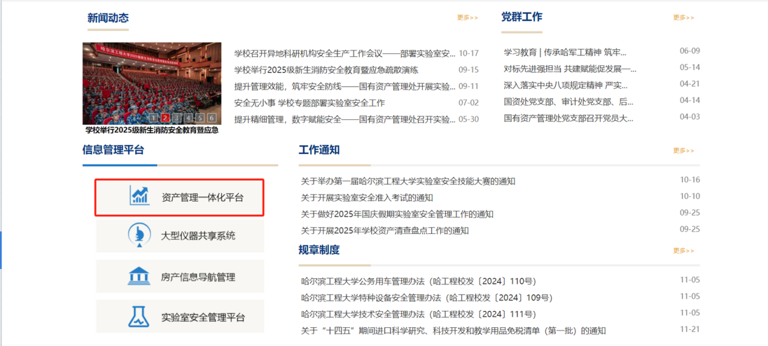

1.2.2 直接从平台登录
通过统一身份认证登录“网上办事中心”，在“财务资产”栏目中点击“资产管理一体化平台”进入。
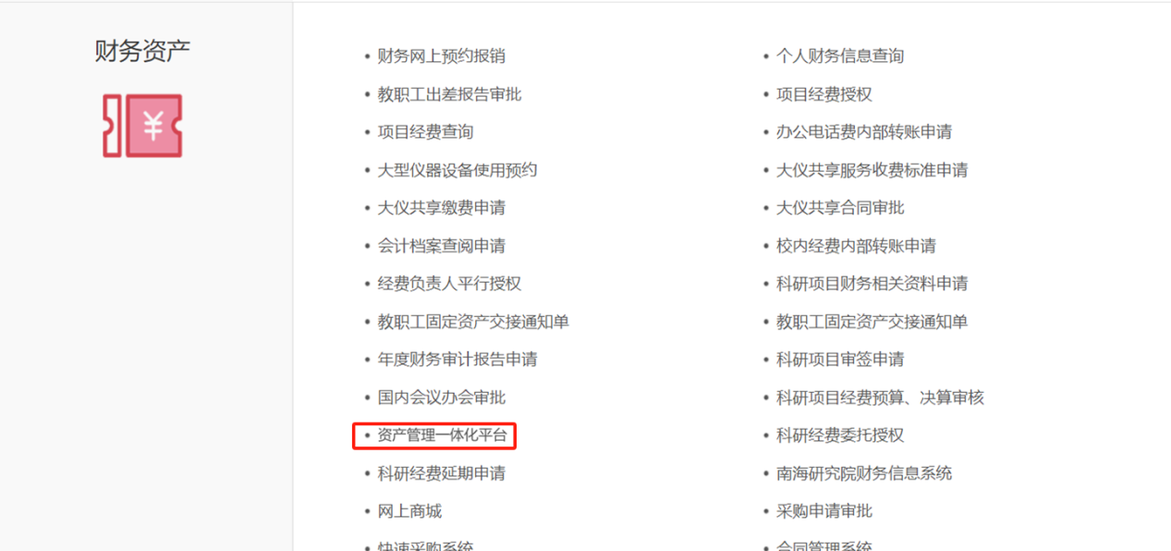

1.3 电脑端平台界面说明
根据主要功能和布局设计，可以把整个界面大致分成标题栏、业务记录栏、业务快捷栏、功能菜单四大模块，后面会详细进行介绍。
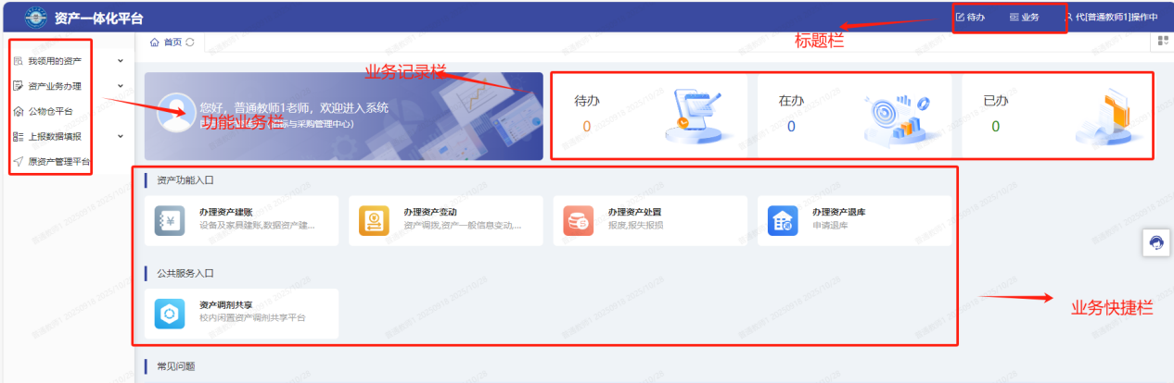

1.3.1 标题栏
标题栏位于主页面最上方，最左边是平台图标和平台名称。标题栏靠右边的位置，从左到右依次是

点击【预警】，进入预警中心，展示预警时间列表；点击【待办】：展示当前需要处理的业务；点击【业务】可以查看业务记录；

业务介绍：
个人业务：普通教师角色默认工作界面，需要特别说明的是：凡在系统中有账号的教师，系统都默认授予了普通教师的角色。

1.3.2 业务记录栏
业务记录栏显示了四个功能，分别是【待办】、【在办】和【已办】：
- 点击【待办】查看到当前需要审核业务，并进行处理；
- 点击【在办】查看当前已申请但未办结业务，可对其进行打印单据/撤回等操作；
- 点击【已办】可查看已审批业务的历史记录以及审批意见。

1.3.3 业务办理快捷栏
在快捷栏下，提供各种业务的快捷功能，可根据需求点击进行查看、办理等操作，如图所示：
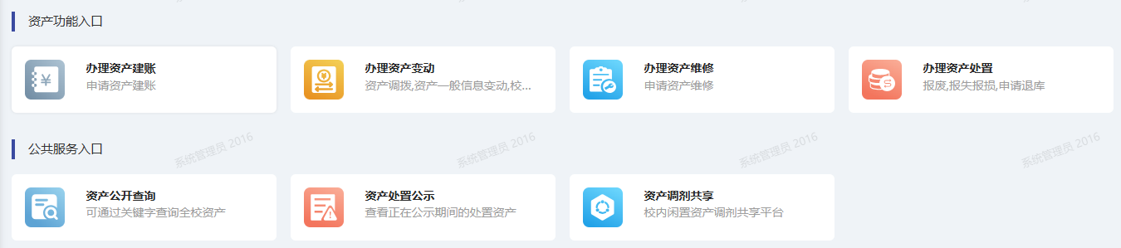

1.4 常见问题

1.4.1 系统问题反馈途径
方法一：点击系统右边客服头像，选择相关业务模块反馈问题，如图所示：
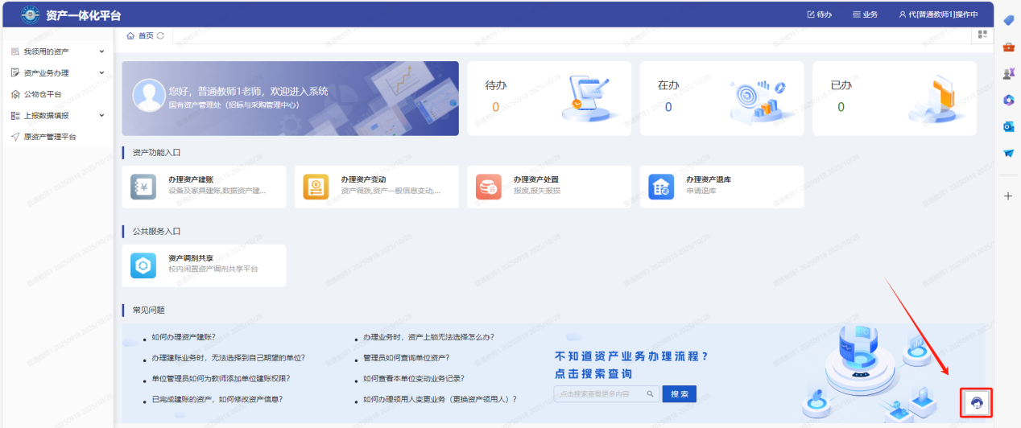
点击在线客服是平台机器人回答问题，如机器人无法解答您的问题，点击人工对话，如图所示；
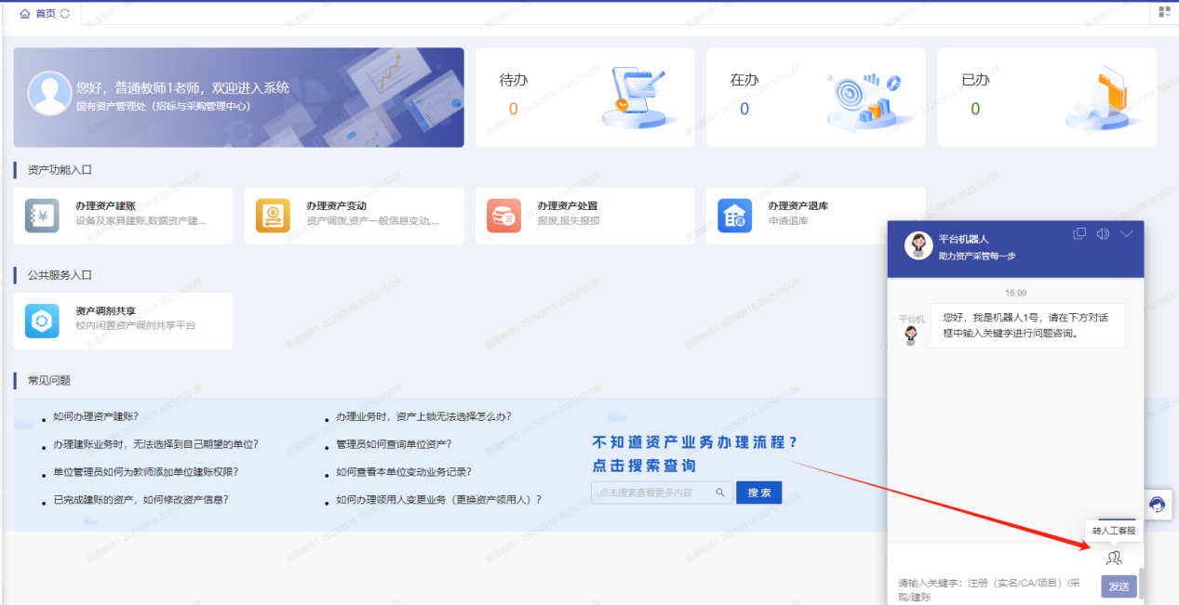
方法二：拨打系统客服电话，400-101-0335按语音提示转接。

1.5原资产管理系统平台

1.5.1 登录原资产管理平台
点击系统左侧【原资产管理平台】，如图所示：
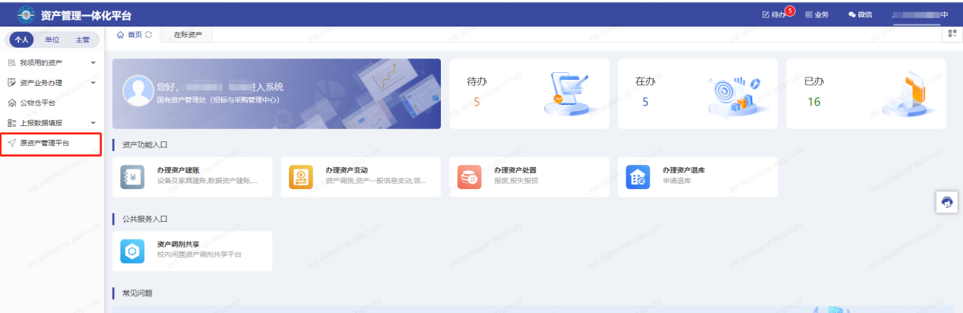

2. 资产业务办理

2.1 个人资产账目查询

2.1.1 教师查看个人名下资产
教师登录平台，点击【在库资产】，查看自己名下的资产，如图所示：
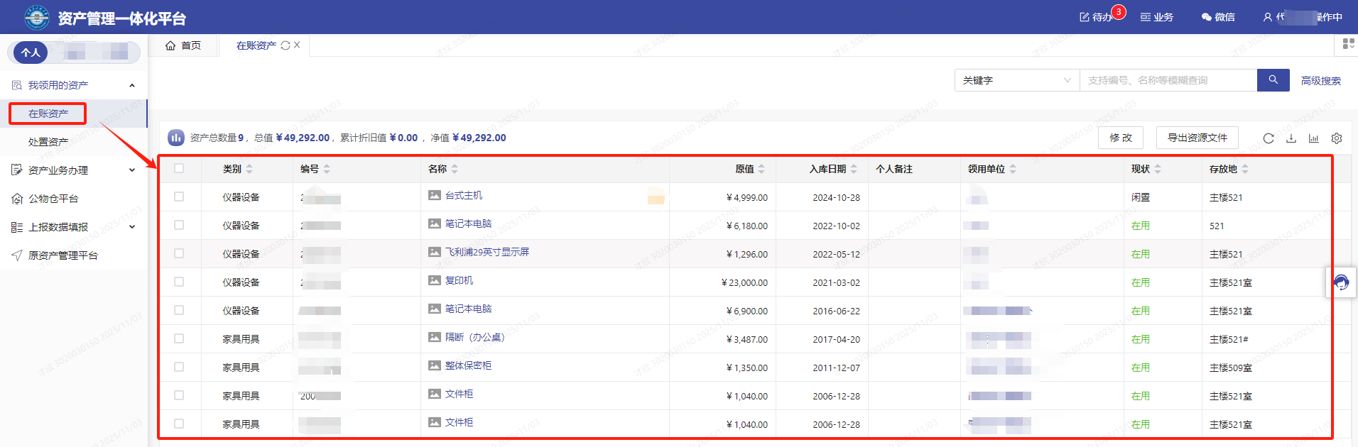

2.2 资产建账

2.2.1 业务简述
建账业务是指资产到货后，将实物验收通过的资产进行台账登记，并前往财务处报账
- 需注意价格项应填写含税价格；
- 未审核通过的业务会被驳回并注明原因，可在被驳回业务中查看修改
- 建账主要信息填写错误将驳回重新办理；

2.2.2 业务流程
- 用户发起建账申请并填写建账信息；
- 国资处终审；
- 用户在财务系统预约并打印对账单、标签至财务报账；
- 财务部审核入账；
- 资产入账， 流程结束。

2.2.3 如何发起建账申请
第一步：登录平台后，点击【资产业务办理】-【资产建账】或【办理资产建账】，进入建账业务列表，如图所示：
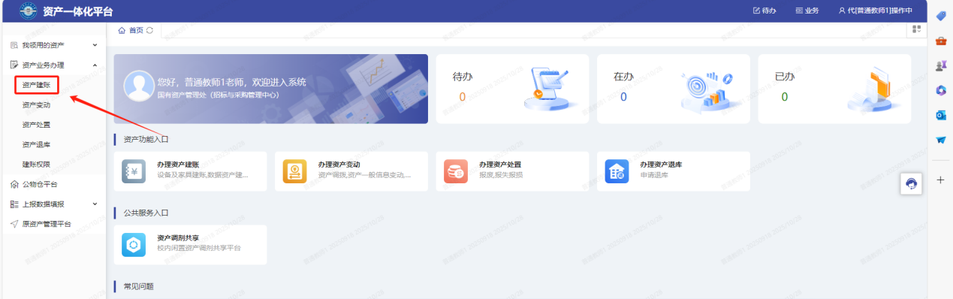
点击【资产建账】，选择对应的建账入口，进入建账业务办理页面，如图所示：
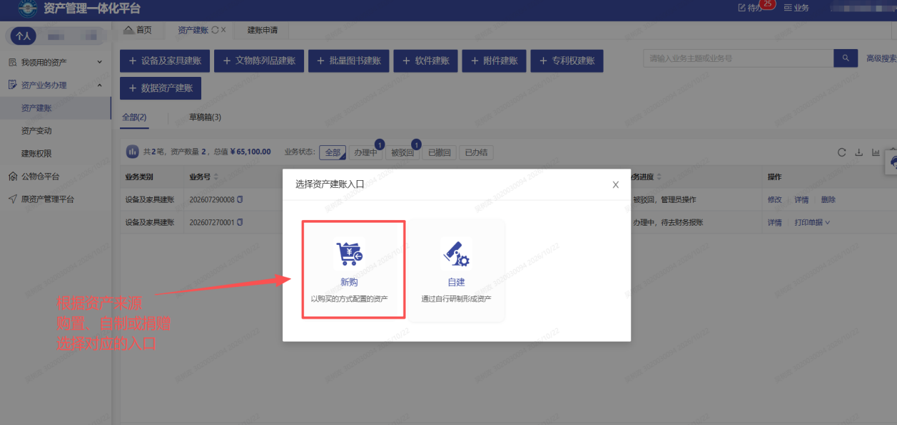
第二步：根据发票、合同等相关材料填写业务信息，如图所示：
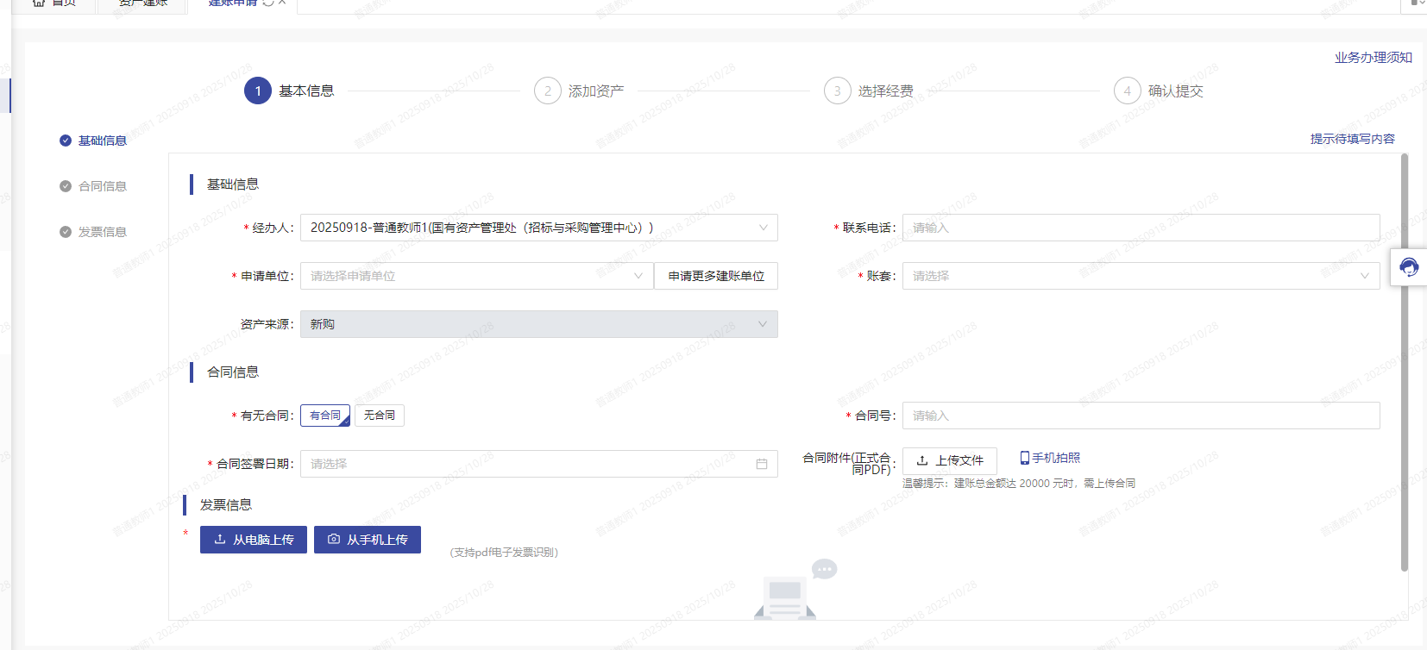
- 填写说明：
- 带 * 的项为必须填写项
- 联系人：默认为当前业务申请人，可根据实际情况进行修改。
- 申请单位：默认当前用户已拥有的建账权限单位，存在多个时，需下拉选择具体的单位，若无法选择所需的单位，请点击【申请更多建账单位】。
- 账套：下拉选择资产所归属的账套。
- 资产来源：默认所选建账业务入口对应的来源，不可修改。
- 合同号：已签署合同可以填写合同号和合同日期。
- 发票智能识别：系统支持识别PDF电子发票，自动提取发票号、发票金额（如支付时有优惠，请更改为实际支付金额，否则后续财务会退回重新申请）、发票日期、供应商信息，如图所示：
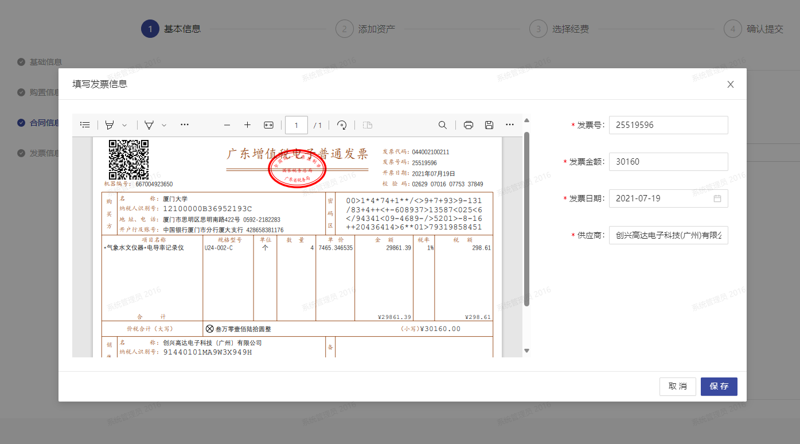
若无法识别时，请点击编辑，进行填写，如图所示：
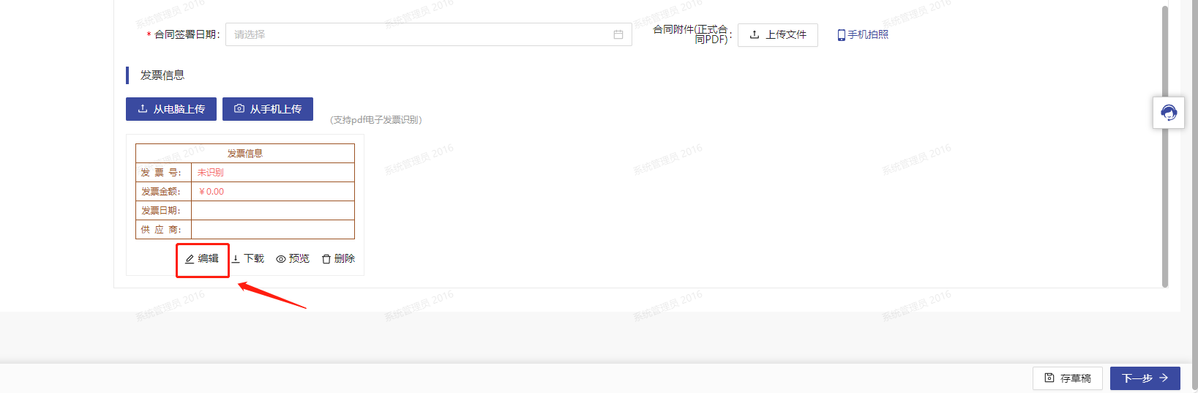

第三步：填写完成，点击【下一步】，跳转至【第二步 添加资产】
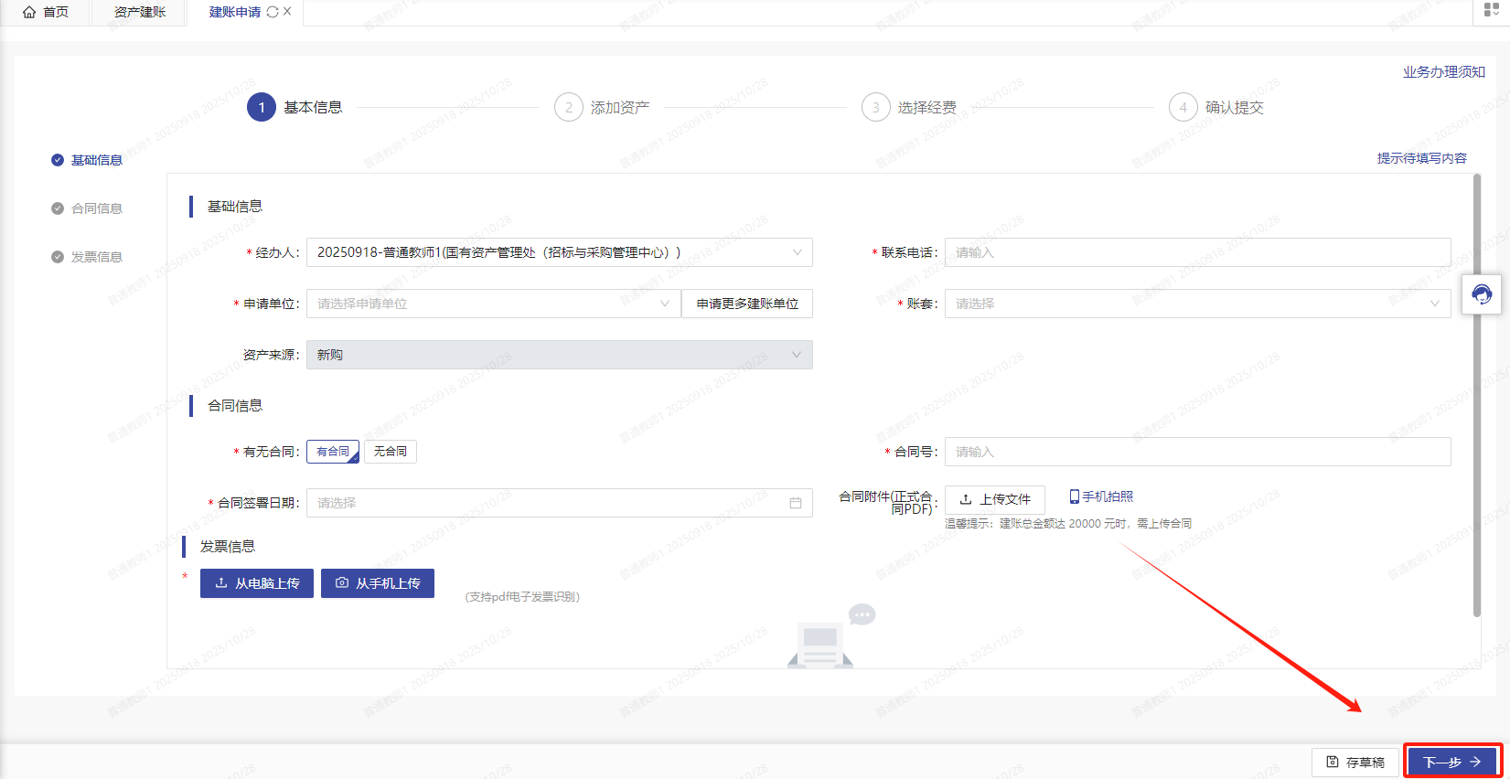
当使用发票识别时，系统会自动弹框提示提取发票物资信息，需选择【资产类别】，勾选点击【提取使用】
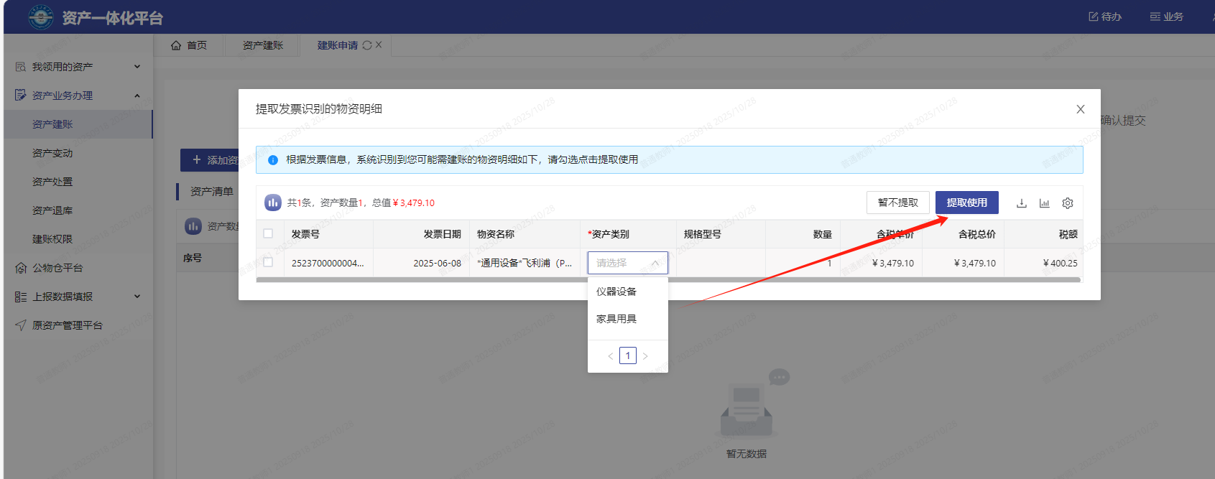
提取后，请点击【完善】填写信息，系统自动获取发票上的物资名称、数量、总价并计算单价，如图所示：
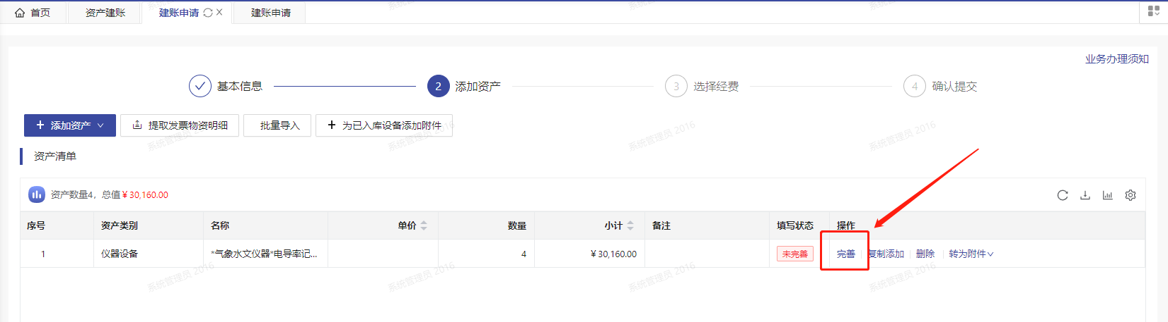
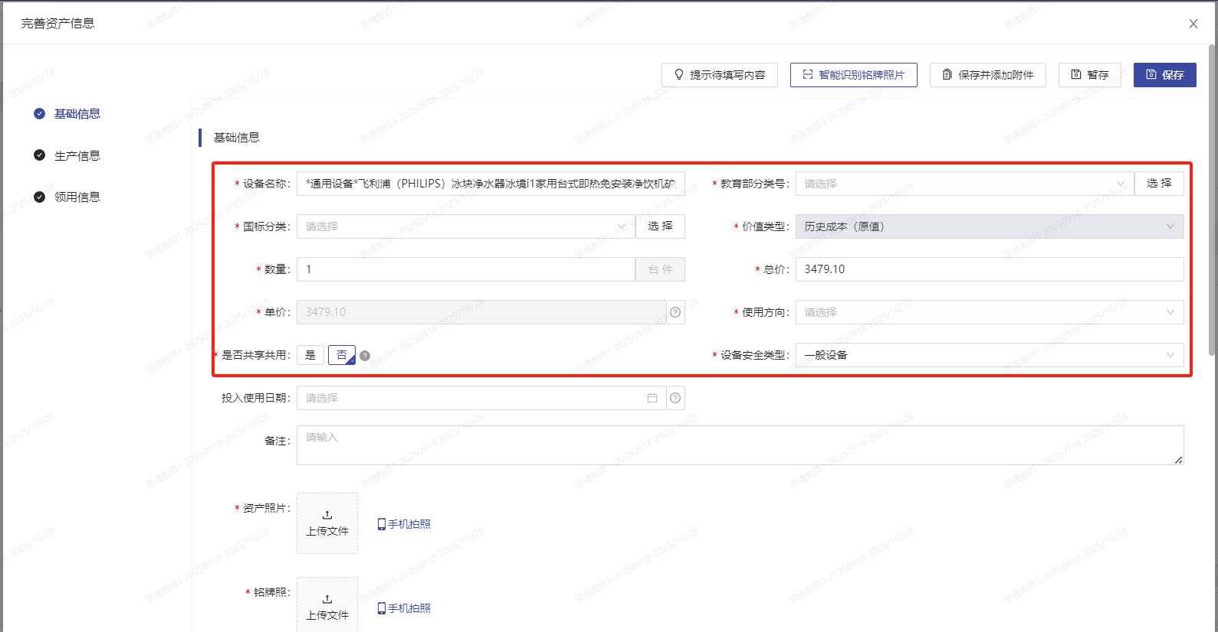
- 填写说明：
- 带 * 的项为必须填写项！
- 教育部分类号：输入资产名称后，下拉可选智能推荐的分类号（颜色为推荐程度：红＞黄＞蓝）。
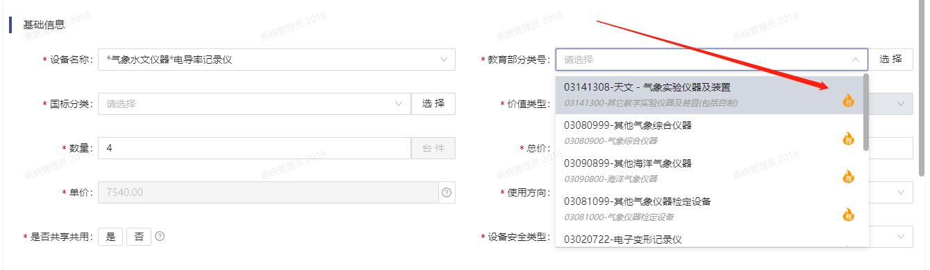
- 国标分类：选择分类号后，系统自动根据对应关系带出国标分类号
- 单价：自动计算，若除不尽时，系统默认先展示两位小数，可继续完善信息，后续保存时会提示自动拆分
注：单价10万以上的设备属于贵重仪器设备，需要补充相关材料，如图所示：
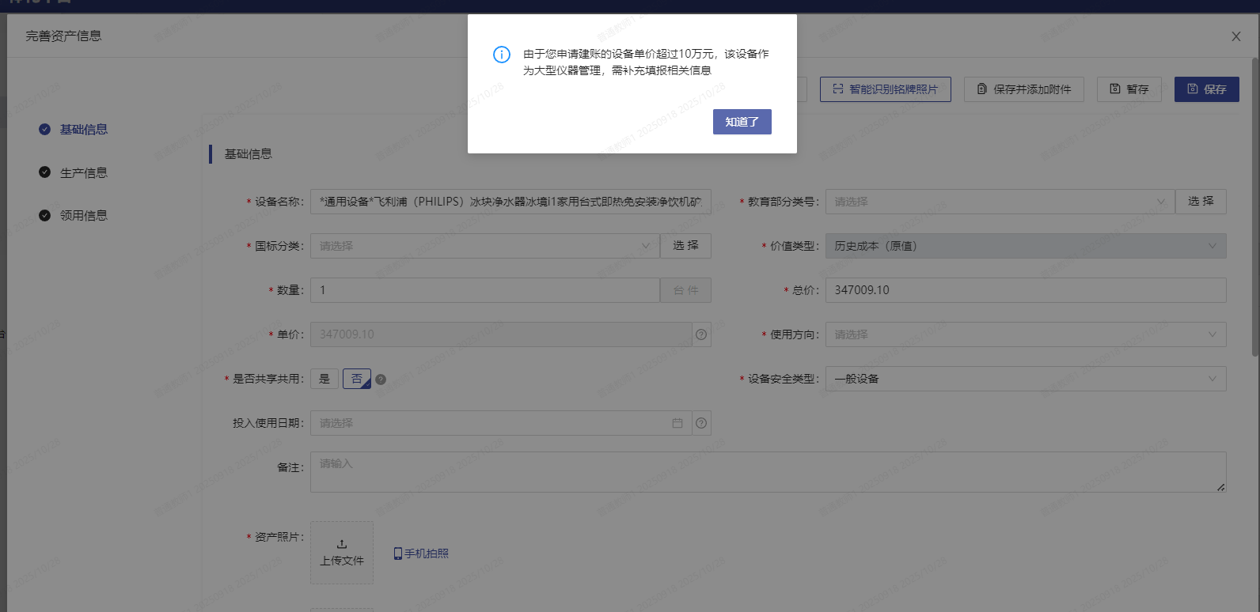
贵重仪器设备还需要在后面填写【大型贵重仪器补充信息】，如图所示：
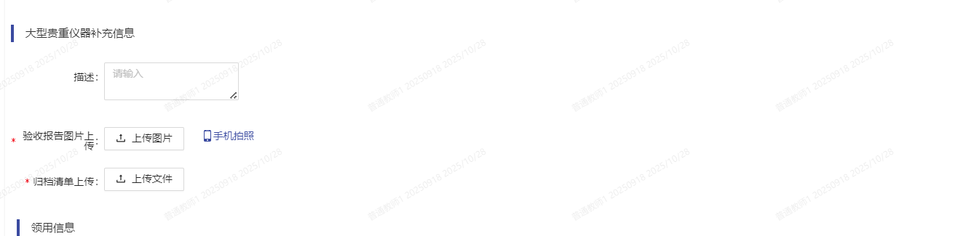
- 设备安全类型：当选择“非一般设备”的其他类型时，需补充【特种设备信息】。
- 铭牌照：可点击【智能识别铭牌照片】，上传识别，并提取设备相关信息。
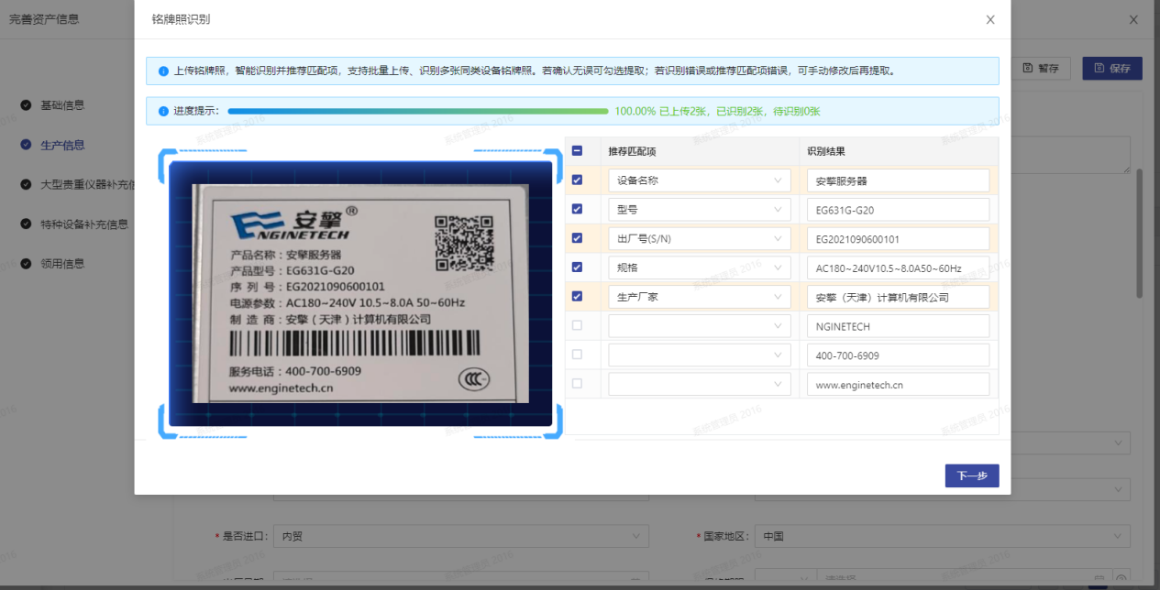
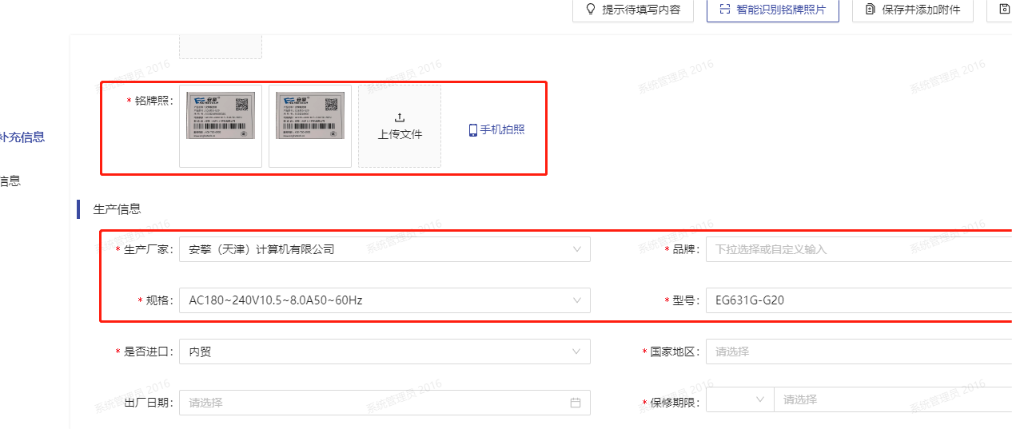
- 是否进口：当选择“非内贸”的进口免税、进口征税时，需补充【进口设备信息】
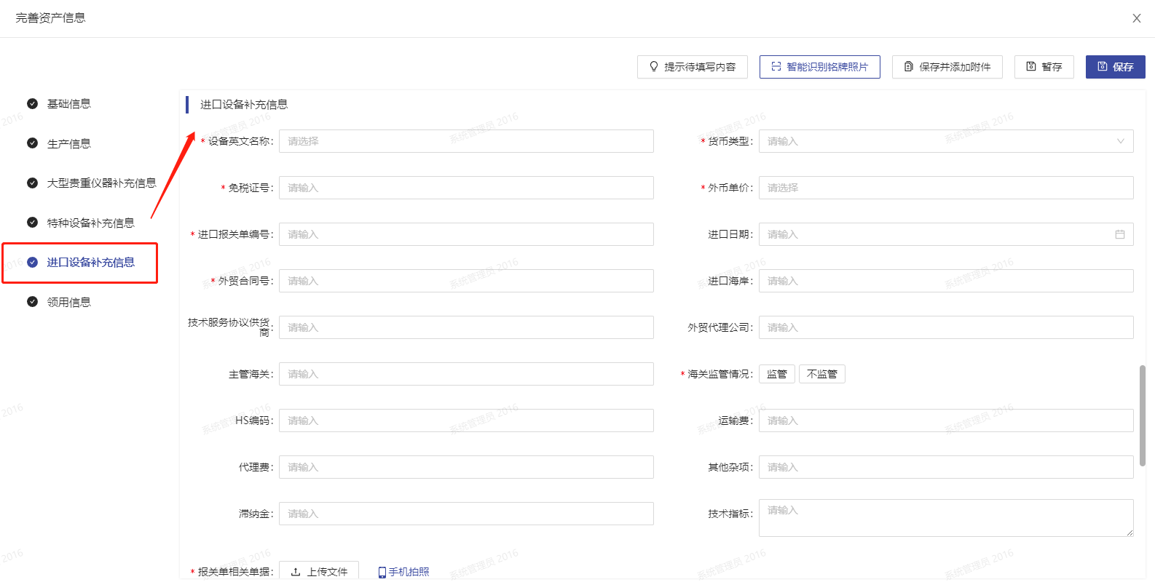
- 领用信息：如果有多个领用人或者存放地，请点击【添加领用信息】，注意领用数量之和应与资产总数量一致。如果数量较多，可使用【批量导入】下载模板，填写相关信息后导入，如图所示：
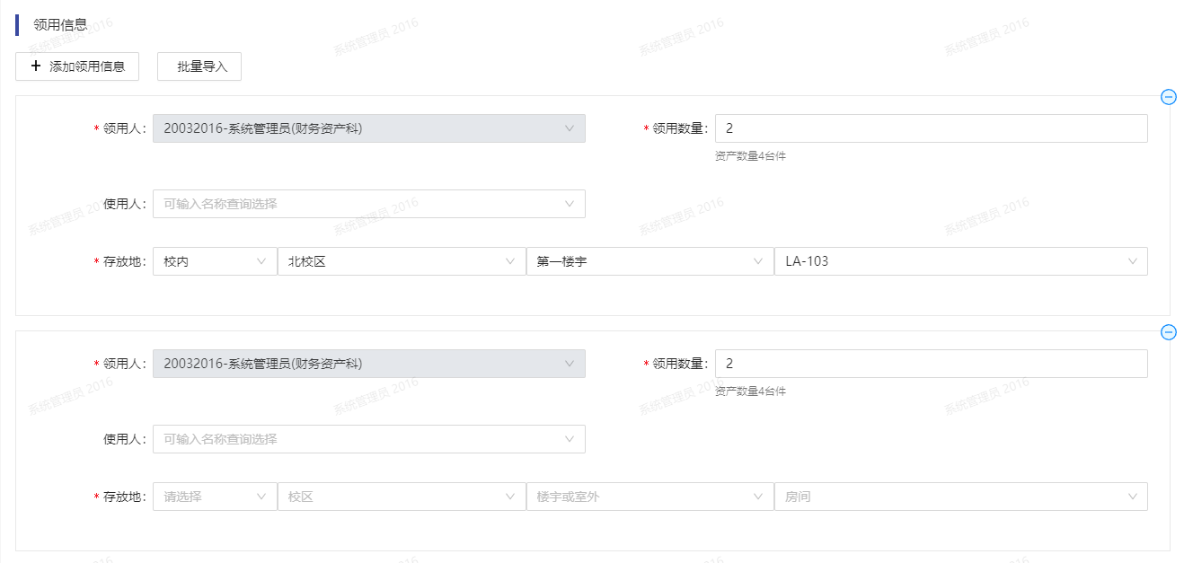

此外，也可点击【添加资产】或使用【批量导入】功能，录入资产信息
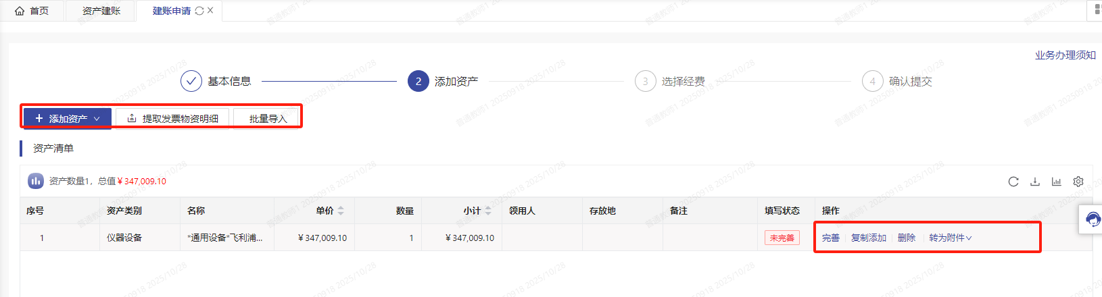
注意：
在图中的“辅助操作栏”栏中，可以对已经填写并保存后的资产信息进行修改、复制添加、删除、转为附件和添加附件的操作，它们的含义为：
【修改】：对已经填写的此条资产信息进行修改，修改后点击【保存】，自动回到此界面；
【复制添加】：如果准备填写的下一条资产信息和本条信息大致相同，可以复制本条信息所有内容再进行修改；
【删除】：删除此条设备信息，请慎重操作；
如下功能为附件资产相关功能说明
第四步：填写完成，点击【下一步】，跳转至【第三步 选择经费】，如图所示：
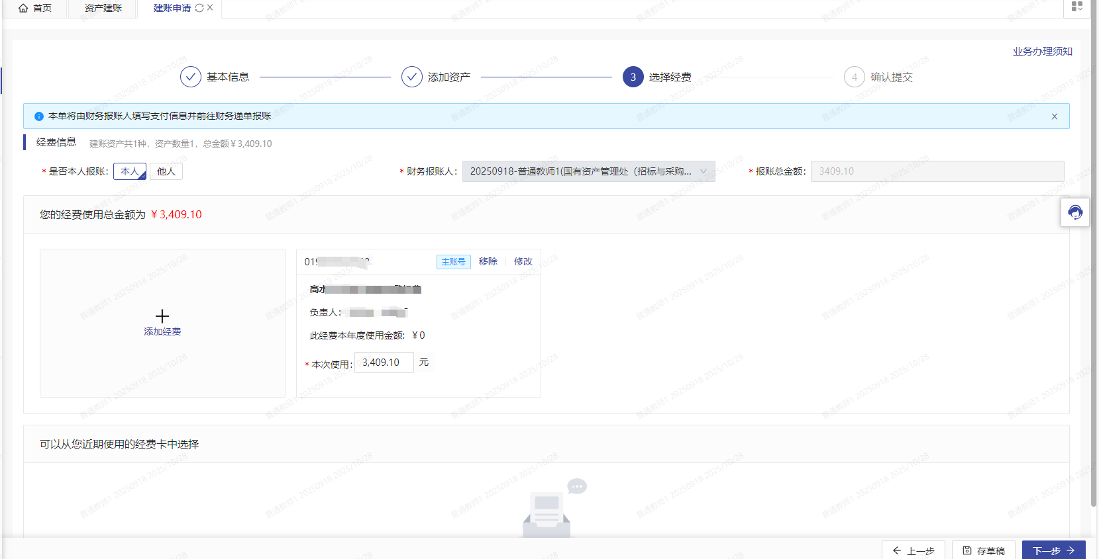
- 填写说明：
- 带 * 的项为必须填写项！
- 经费信息：可点击【添加经费】或【从近期使用的经费卡中选择】需使用的经费卡，并填写本次使用金额，系统自动计算并校验经费使用总金额与报账总金额一致
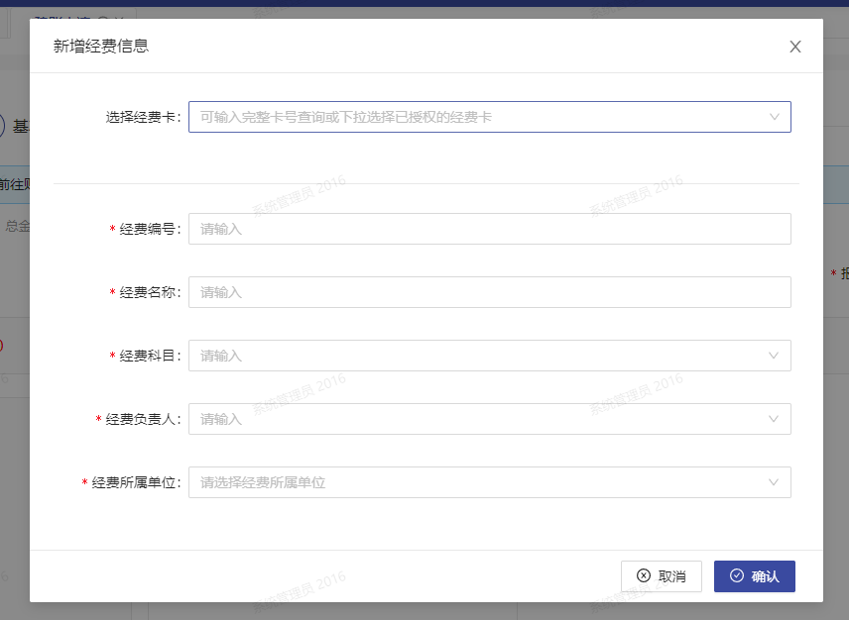
- 是否本人报账：默认本人，若需他人协助报账，可修改为他人并选择具体报账人（此报账人后续可查看业务，进行报账）。
- 报账总金额：默认获取建账的资产总金额
第五步：最终确认所有填写内容，点击【提交】等待审核，若发现填写有误的地方，可点击【去修改】或【上一步】，返回修改信息，如图所示：
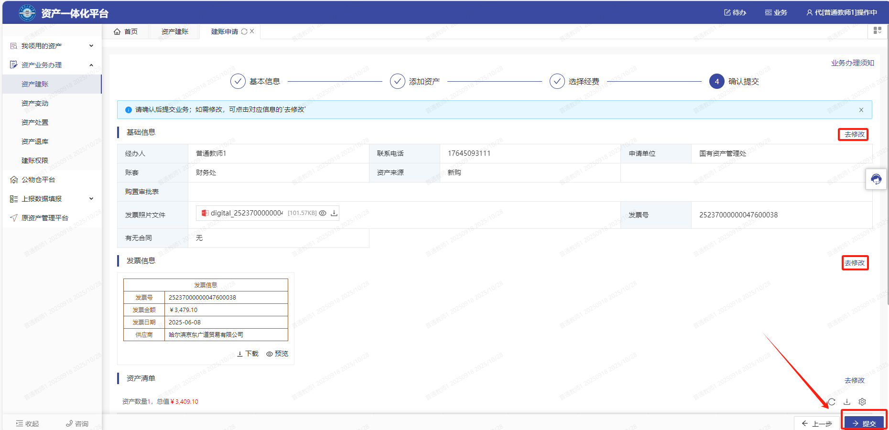

2.2.4 如何撤回建账申请
方式一：教师提交建账业务后，因信息有误想修改，可点击【撤回】业务进行修改
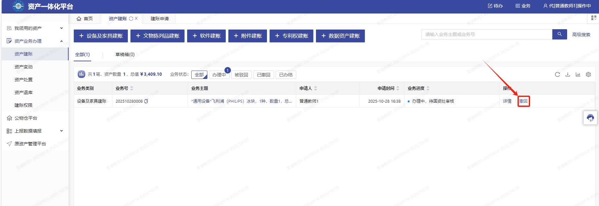
方式二：若没有撤回按钮（部分业务审核到一定环节后不允许申请人撤回的）可以点击【业务主题】查看业务进度详情，联系当前审核人进行驳回，如图所示：
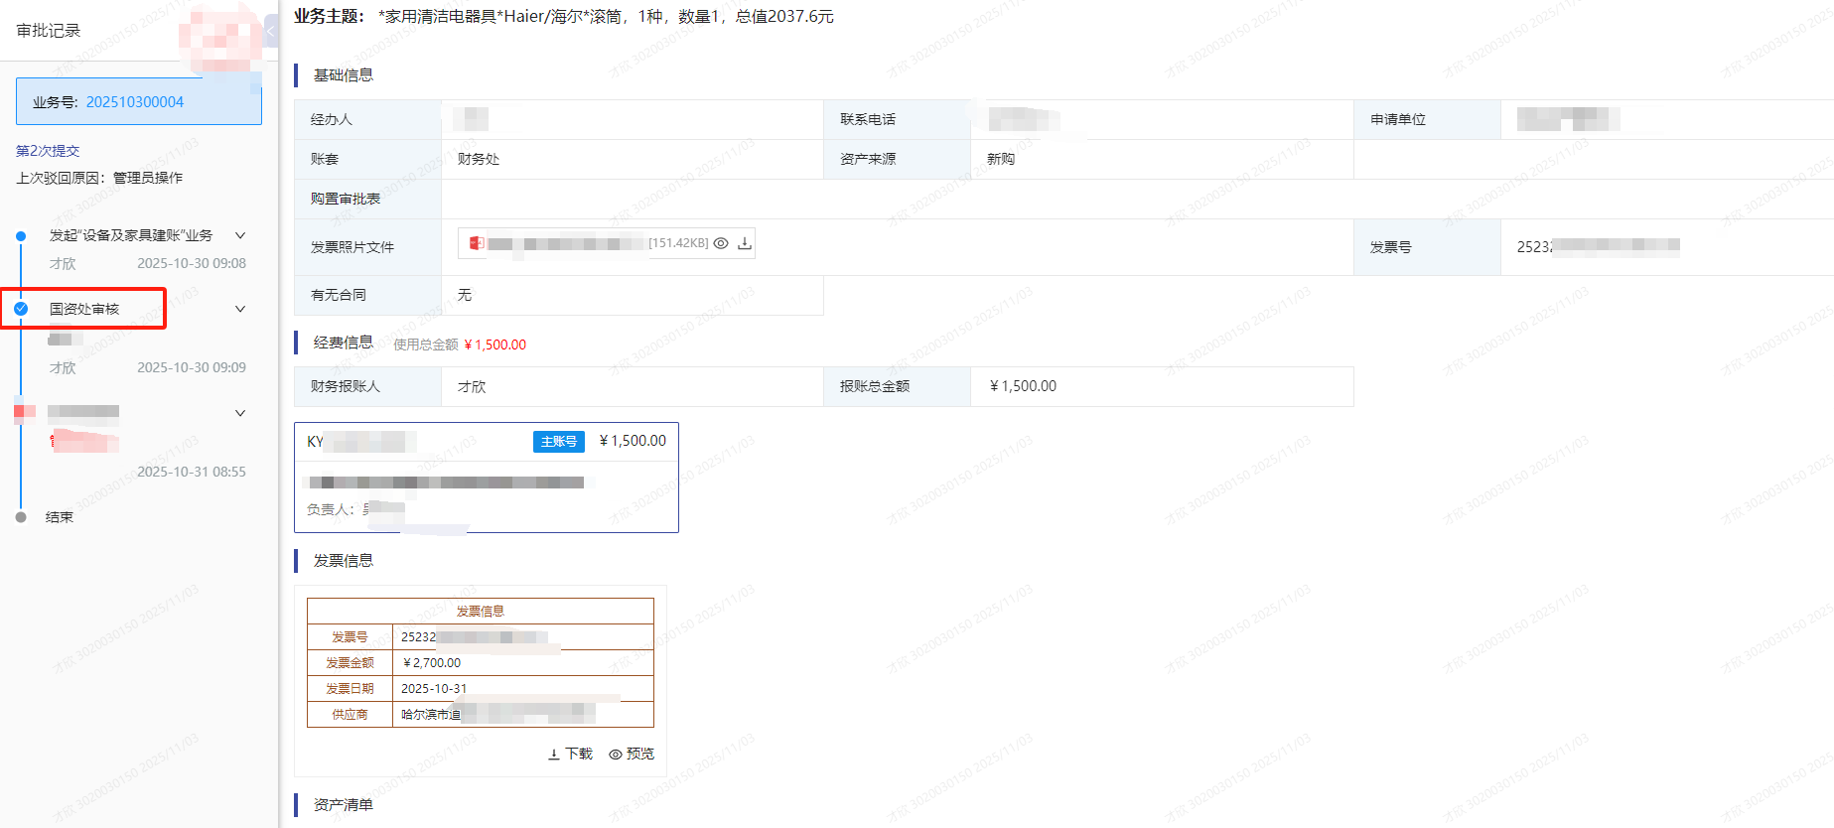

2.2.5 如何查看建账业务
点击【资产业务办理】-【资产建账】-【全部】，可查看个人提交的所有建账业务，点击【业务状态】-【办理中】【被驳回】【已撤回】【已办结】可快捷查询相关业务，进行相应操作，如图所示：
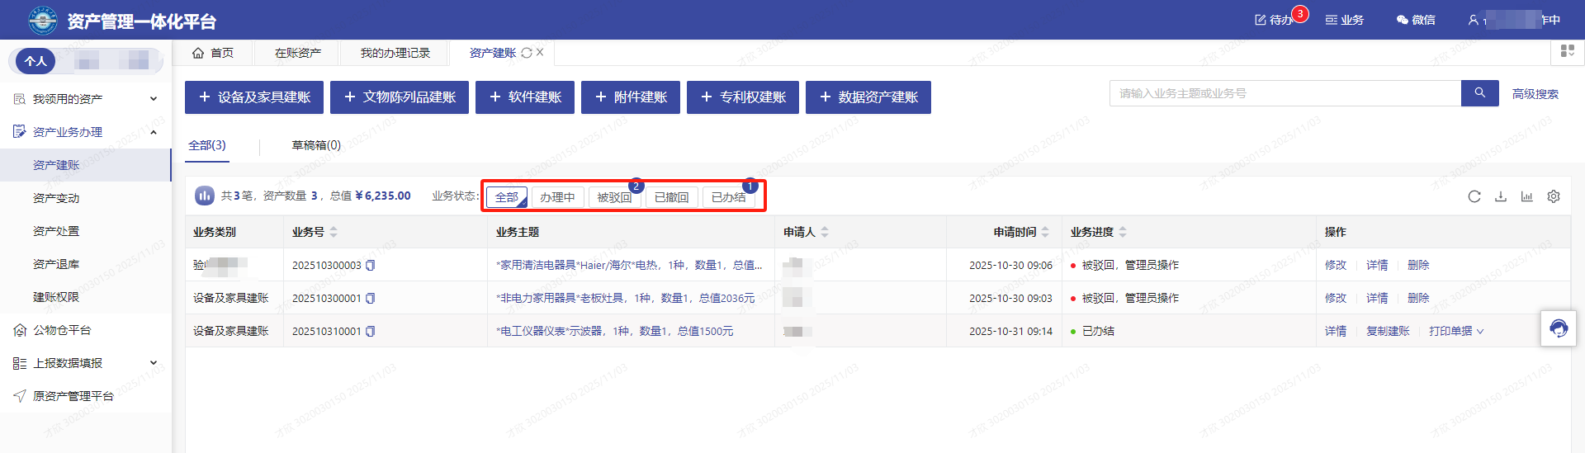
快捷查看被驳回的业务，点击【修改】进行申请页，修改后重新提交。
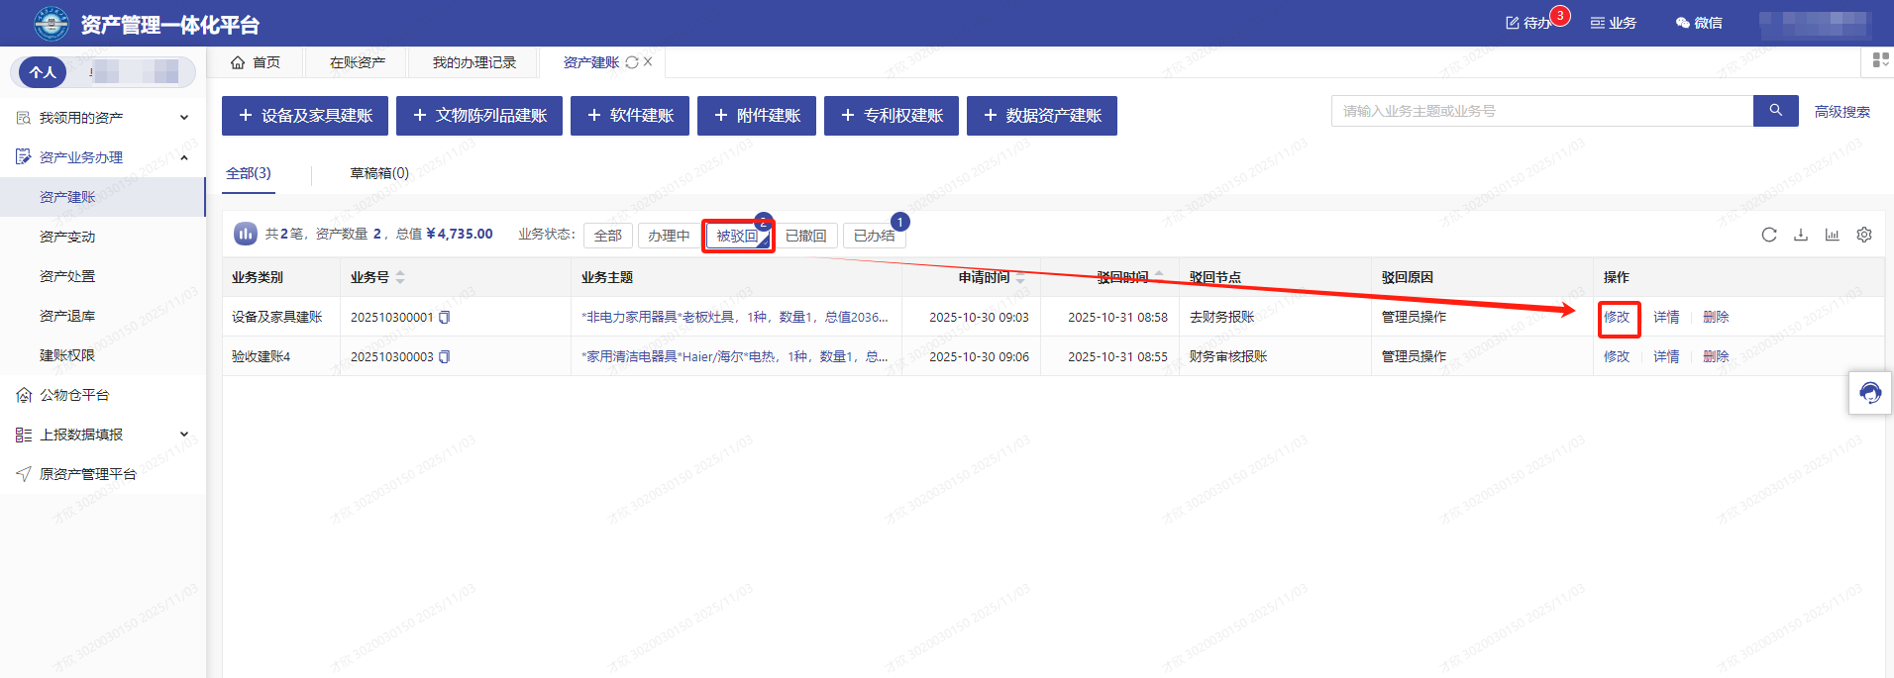

2.2.6 如何查看草稿业务
点击【资产业务办理】-【资产建账】-【草稿箱】，可查看暂存数据，进行重新【编辑】或【删除】，如图所示：
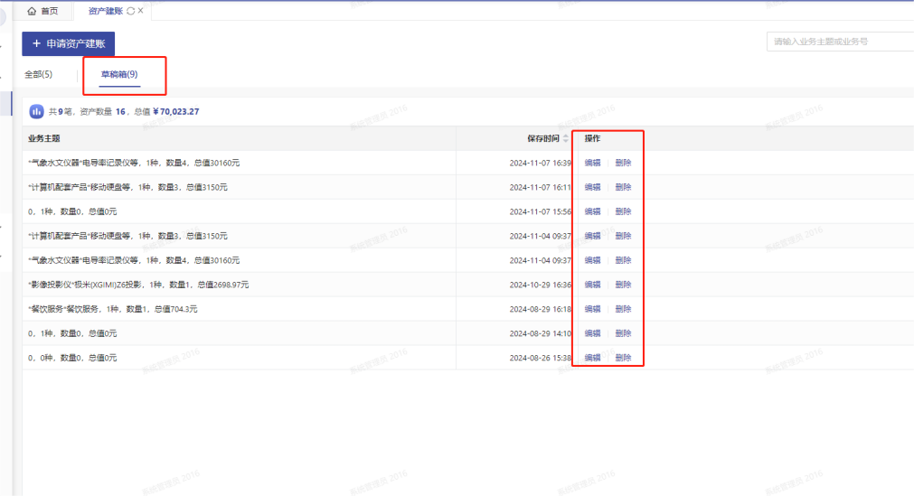

2.2.7 如何申请单位建账权限
每个老师都必须有相应单位的建账权限，才能在该单位申请建账，单位管理员才能把资产变更到该领用人名下。
方式一：申请建账时，选不到对应的单位，可点击【申请更多建账单位】，弹框选择需要的建账单位并填写申请理由，点击【提交】，等待单位管理员审核，如图所示：
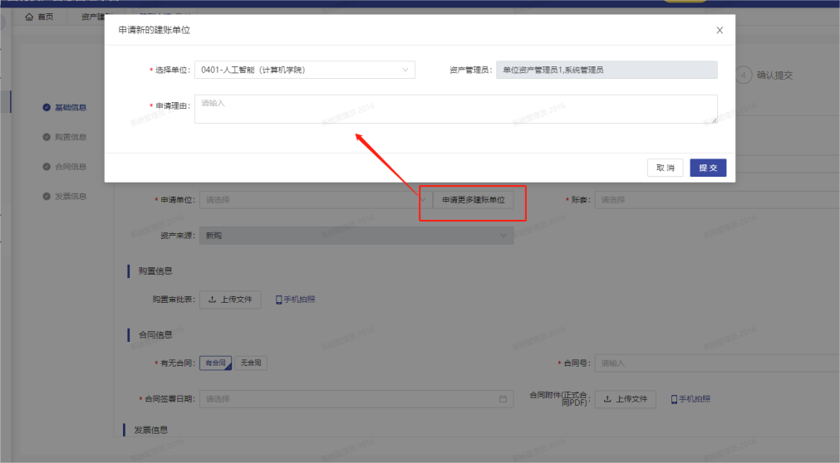
方式二：点击【资产业务办理】-【建账权限】-【申请建账权限】选择需要的建账单位并填写申请理由，点击【提交】，等待单位管理员审核，如图所示：
注：【建账权限】这里也可查看个人已拥有的建账权限单位及状态是否正常
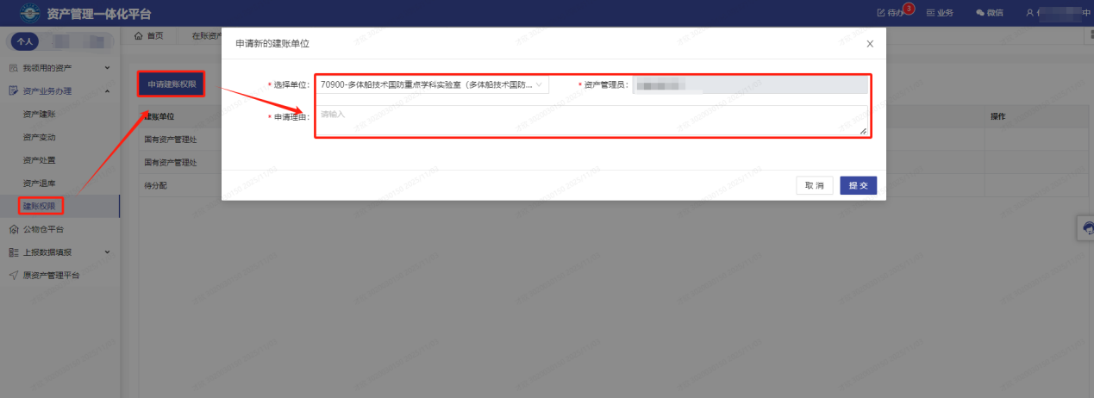

2.2.8 如何打印相关单据
点击【资产业务办理】-【资产建账】，找到对应业务，点击【打印单据】，即可预览单据并导出，如图所示：
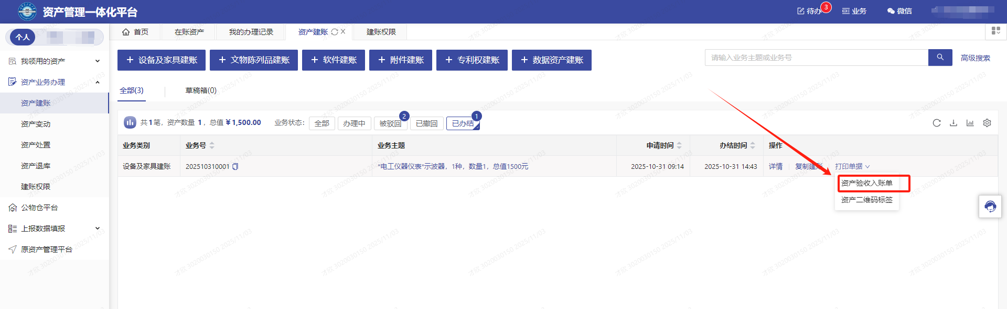
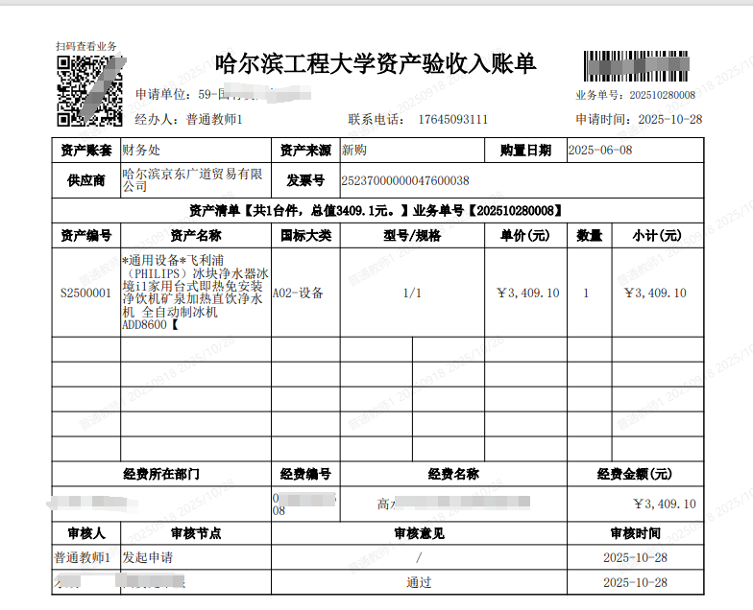

2.2.9 标签核查

2.2.9.1 业务流程简述
标签核查业务是指：
- 主要应用于建账完成之后，主管部门对资产标签的打印粘贴审核工作。
- 按业务给申请人发起待办，同类资产按号段展示，只需上传一张带标签图片即可。
业务流程：
- 建账业务办结后生成对应上传标签待办业务；
- 申请人登录系统；
- 上传粘贴资产标签后图片；
- 国资处审核（确认标签粘贴完成）；
- 流程结束；

2.2.9.2 标签上传
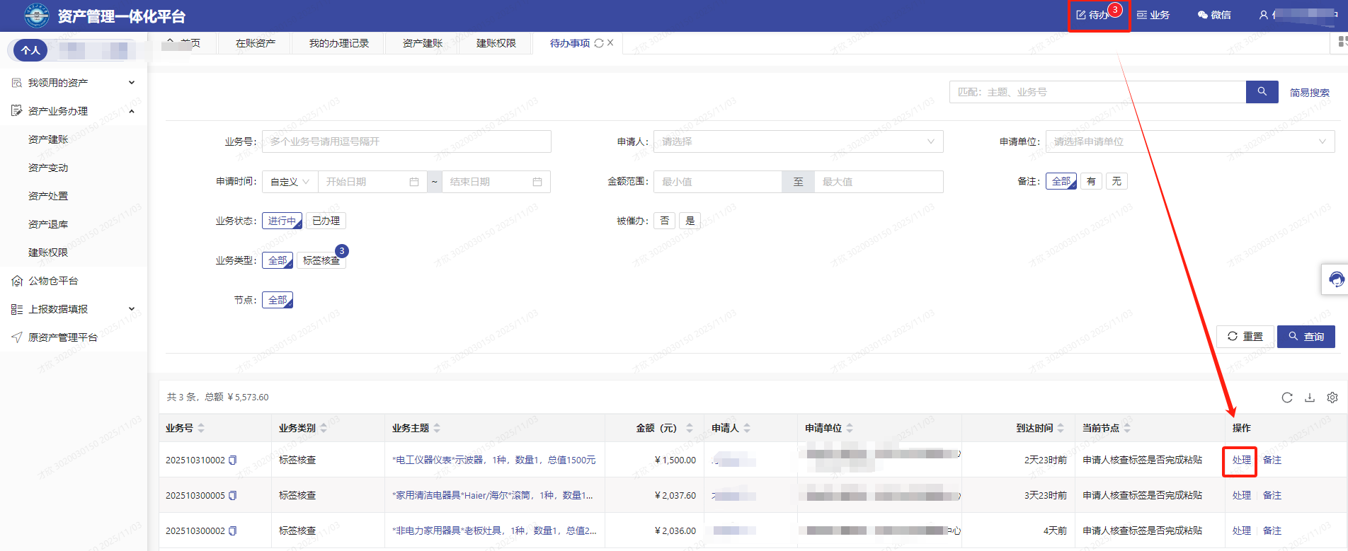
在【待办】中找到对应业务，点击【处理】，上传【资产贴标照片】后，提交业务，待主管审核后业务办结
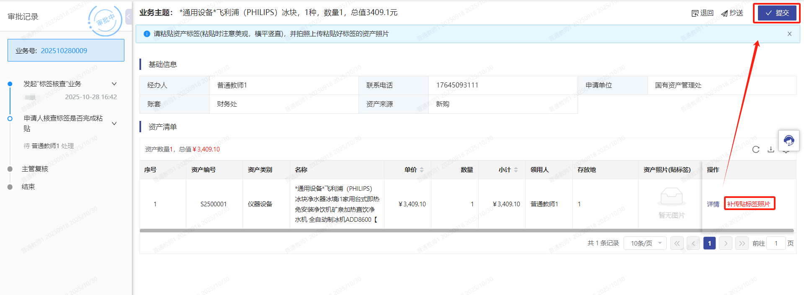

2.3 变动业务

2.3.1 领用人变更

2.3.1.1 业务流程简述
变更领用人业务：
在同一个领用单位内同一资产管理员管理下，资产的管理权限在领用单位内部人员之间移交。
变更领用人只能是个人业务才能办理，并且需要双方达成一致，单位资产管理员知情。
一次只能提交同一个单位下，同一类型资产，可以提交多台、件设备。
特别说明：
在提交业务后，请尽快联系设备新领用人登录平台进行设备接收操作；
业务流程：
- 原领用人提交领用人变更申请；
- 新领用人审核确认，并填写新存放地；
- 单位资产管理员审核；
- 领用人正式变更。

2.3.1.2 如何提交领用人变更申请
第一步：教师依次点击【变动业务】→【申请办理业务】→【领用人变更】，进入变更页面，如图所示：
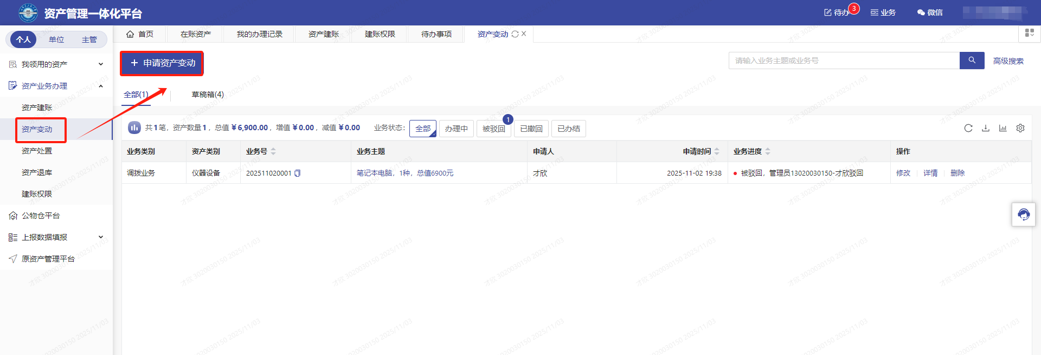
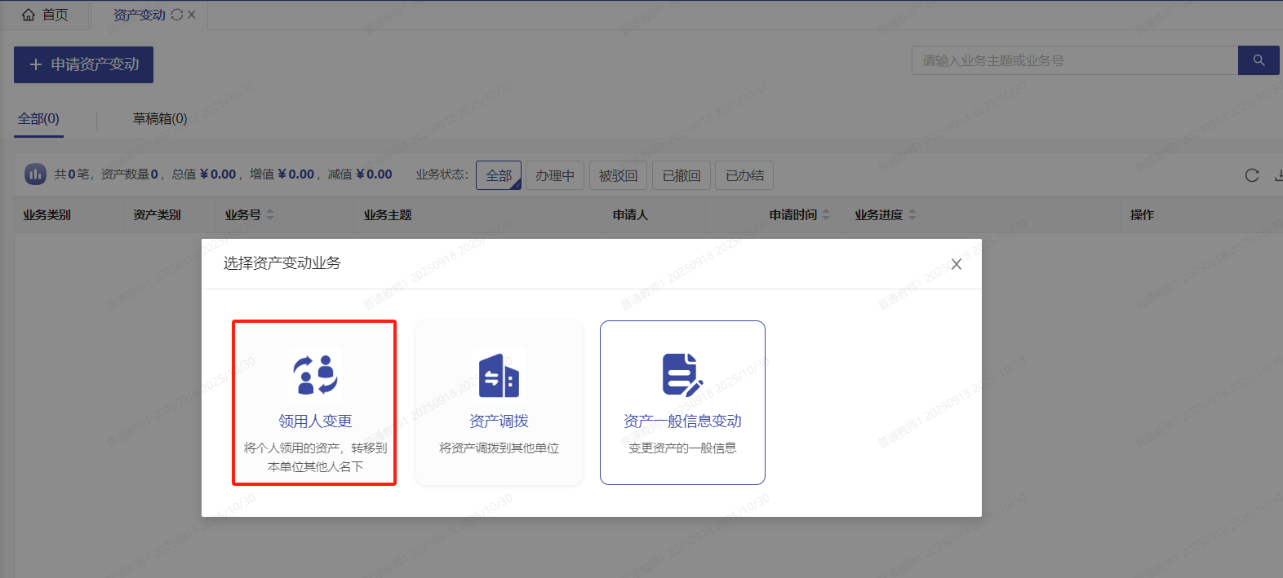
第二步：通过一定条件，如领用单位、资产编号等信息进行筛选，查找到需要办理变更业务的设备，点击资产信息最右边的图标选择该设备，页面右侧会实时显示出来已选设备的数量和价值信息，勾选完成后，点击【下一步】，如图所示：
- 当资产正在办理其他业务时，不允许再办理当前业务
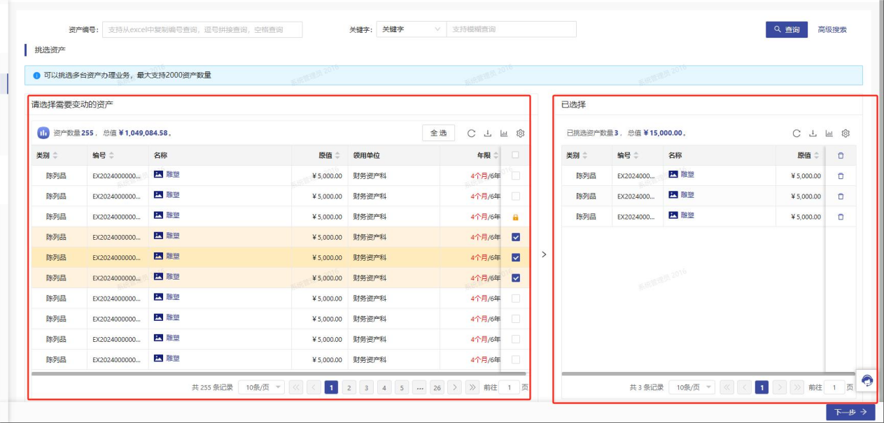
注意：
在查询条件中，“编号”可以一次性填写多个（请用逗号或者空格分隔），也可以从Excel表格中整列复制粘贴。
原资产领用人提交申请变更领用人申请注意事项：
- 不得将“自己的资产变更给自己”；
- 一次可以提交多台资产，但只能提交同一领用单位内的统一类型资产；未达年限和已达年限的资产，一般资产和贵重仪器不能同时提交（具体要求已学校要求为准）；
- 资产的接收者，只能是拥有在该资产所单位建账权限的人员；
- 申请变更领用人的资产必须处于已自查，已认领状态，且未正在办理其他业务；
- 提交业务后，请尽快联系资产新领用人登录管理平台确认。
第三步：在业务信息填写页面，选择“新领用人”，填写“变更理由”，如图所示：
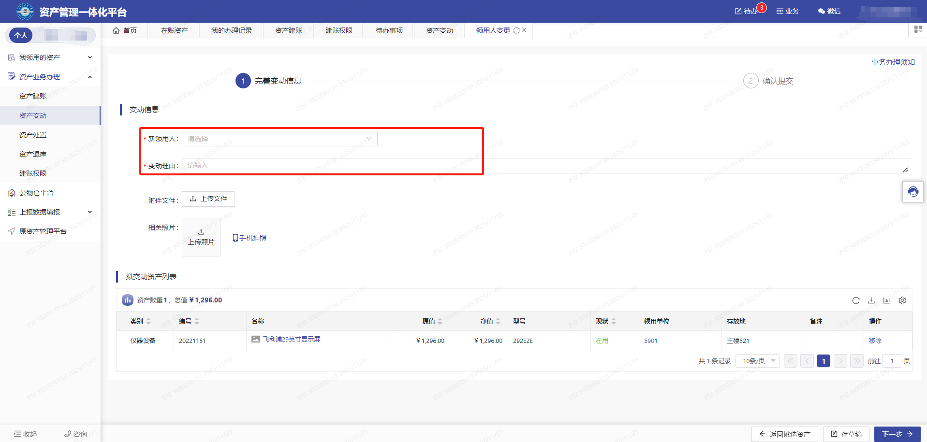
第四步：确认信息后，点击【提交变更申请】，如图所示：
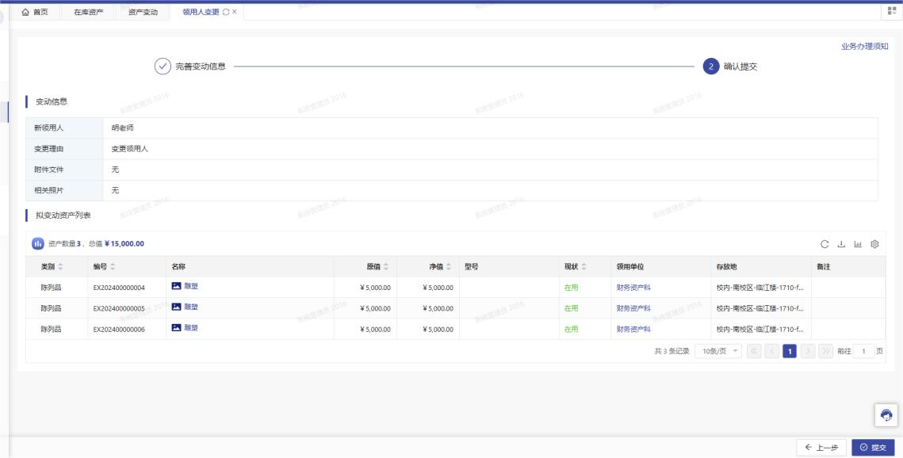

2.3.1.3 如何撤回领用人变更申请
提交申请后，新信息有误，可点击【变动业务】-【办理中】，找到业务点击业务右侧“撤回”按钮将业务撤回，如图所示；
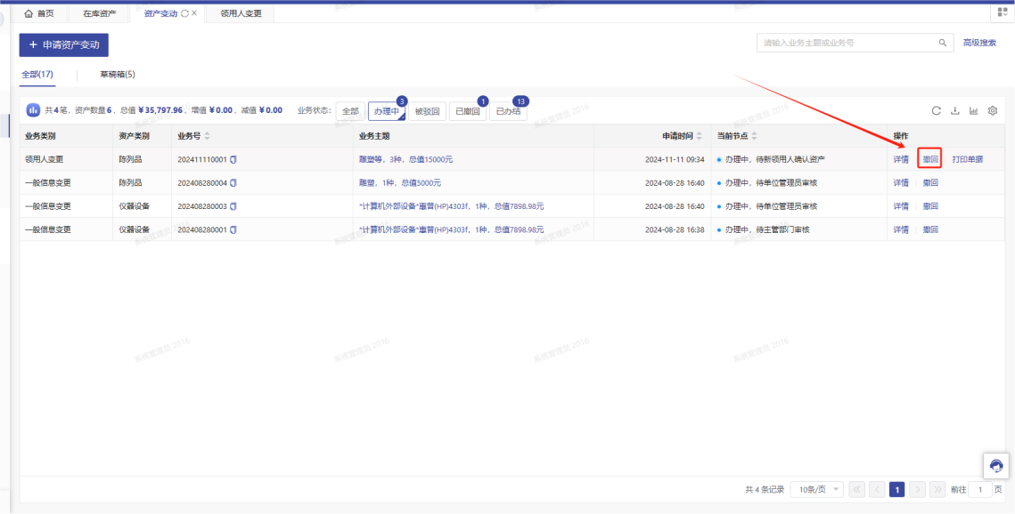

2.3.1.4 新领用人审核
新领用人登录平台后，点击【待办】，进入待审业务页面，查看领用人变更业务，点击【处理】，进入审核页面核信息，填写新存放地，核对完成点击批准，如图：
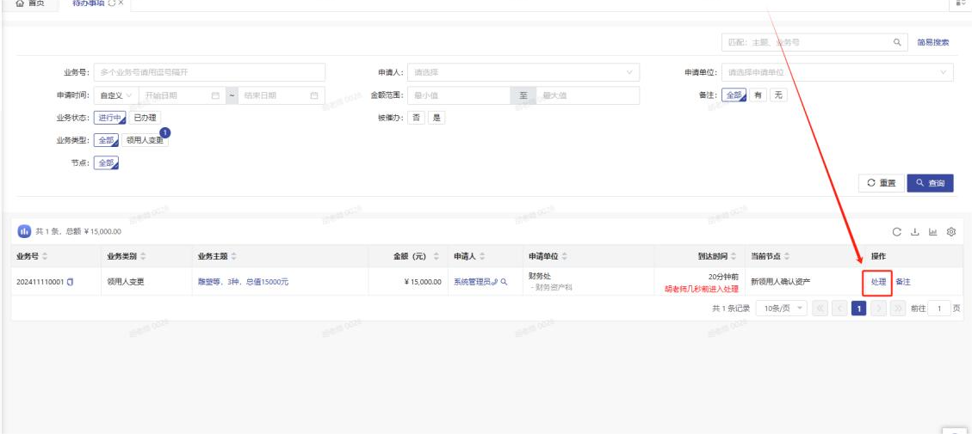
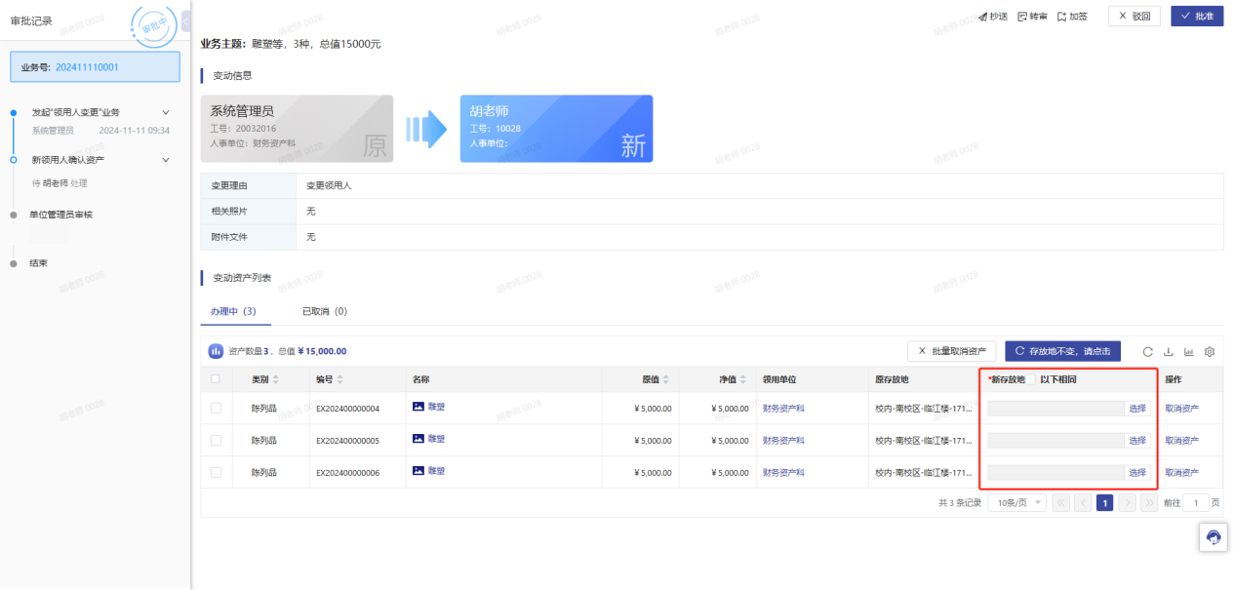
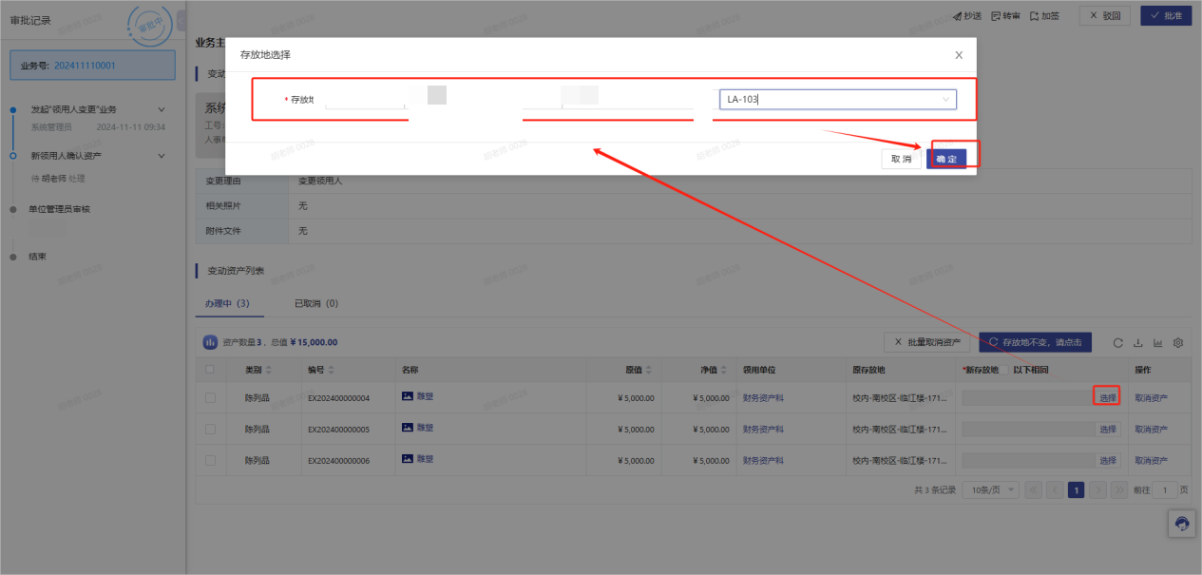
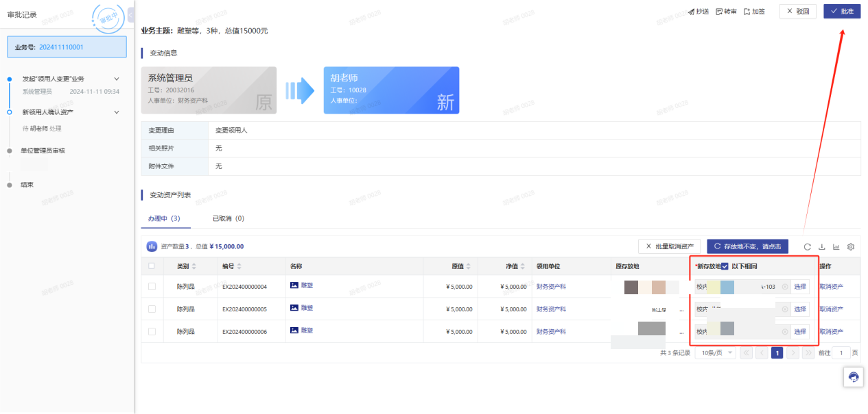

2.3.1.5 如何查看已提交的变动业务
在“个人业务”下，点击【变动业务】→【全部】，可查看到自己办理的业务，如图所示：
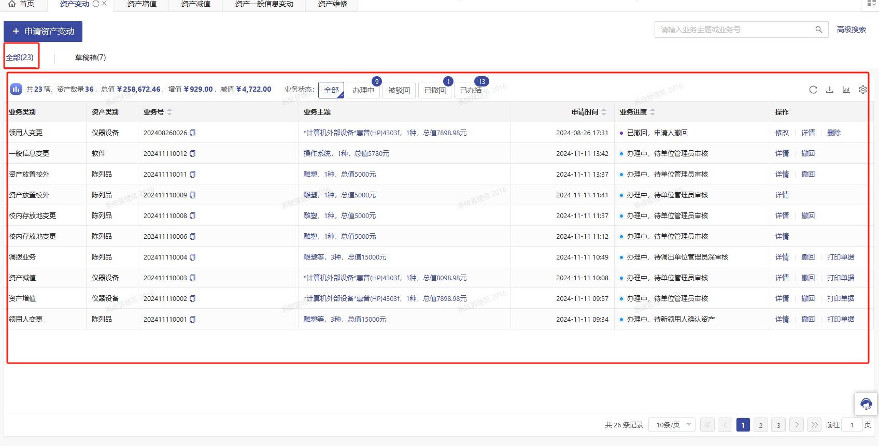
注意：
- 业务状态列查看业务的状态及流程节点。
- 提交业务后，发现信息填写有误,点击“操作栏”下的【撤回】，撤回后，可对该业务进行修改并重新提交，若没有“撤回”按钮可点击业务主题进入查看当前节点审核人，联系审核人驳回业务。

2.3.1.6 如何查看未提交的变动业务
在“个人业务”下，点击【变动业务】→【草稿箱】，可查看到自己暂存的业务，如图所示：
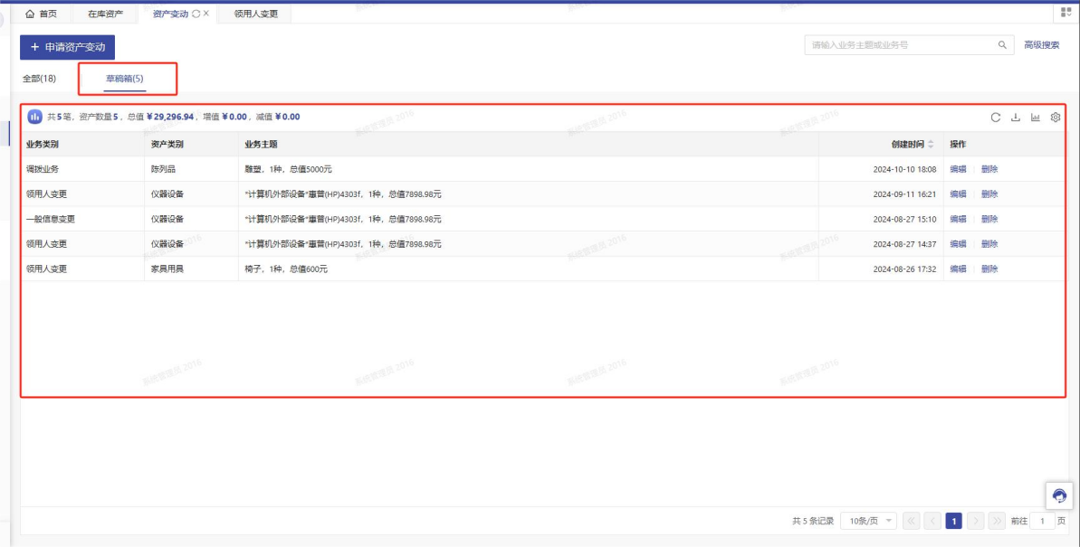

2.3.2 资产调拨

2.3.2.1 业务流程简述
调拨业务指：
同院系不同单位间的设备调拨，或单位合并与拆分带来的设备变动；
本业务分为学院(二级单位)内部的调拨和学院之间的调拨；
更换资产领用单位需要申请调拨业务，申请调拨业务领用人可变可不变。
*注：单位不变，更换领用人请走领用人变更
特别说明：
在提交业务后，请尽快联系设备新领用人登录平台进行设备接收操作；
业务流程：
- 领用人(单位资产管理员)提交调拨申请；
- 调出单位管理员审核；
- 调出单位领导审核；
- 调入单位管理员分配新领用人；
- 新领用人线上领用资产；
- 调入单位领导审核；
- 国资处审核；
- 流程结束；

2.3.2.2 如何提交资产调拨变更申请
第一步：教师依次点击【变动业务】→【申请办理业务】→【资产调拨】，进入变更页面，如图所示：
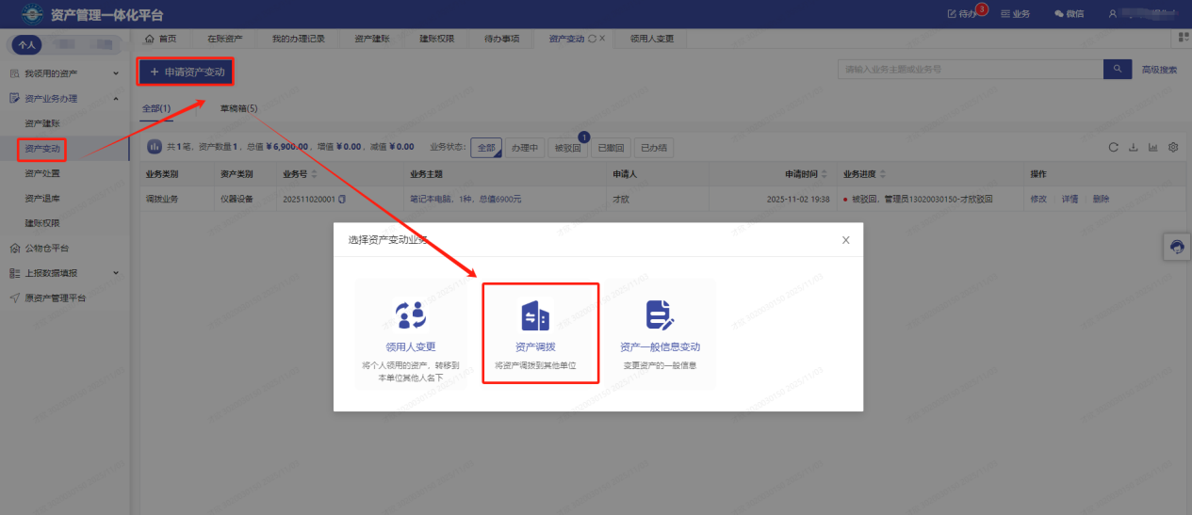
第二步：通过一定条件，如领用单位、资产编号等信息进行筛选，查找到需要办理变更业务的设备，点击资产信息最右边的图标选择该设备，页面右侧会实时显示出来已选设备的数量和价值信息，勾选完成后，点击【下一步】，如图所示：
- 当资产正在办理其他业务时，不允许再办理当前业务
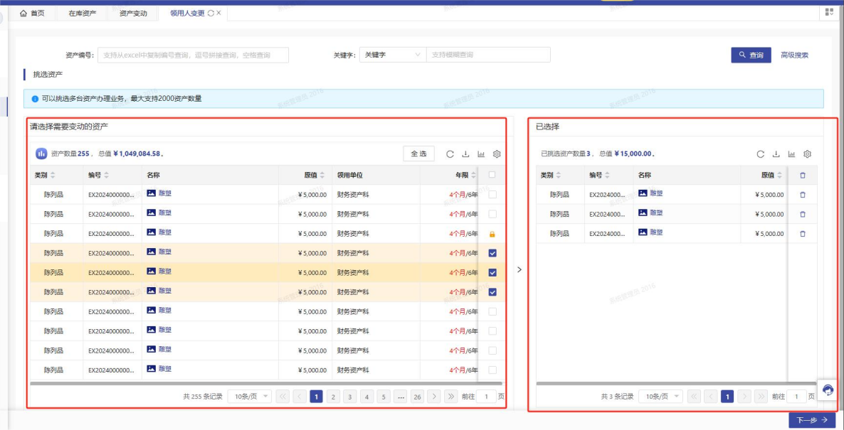
第三步：在业务信息填写页面，先选择“新领用单位”，填写“调拨理由”，如图所示：
*注：如果是将资产带到新单位使用，领用人未变化，可点击【领用人不变，请点击】。如资产存放地未发生变化，可点击【存放地不变，请点击】
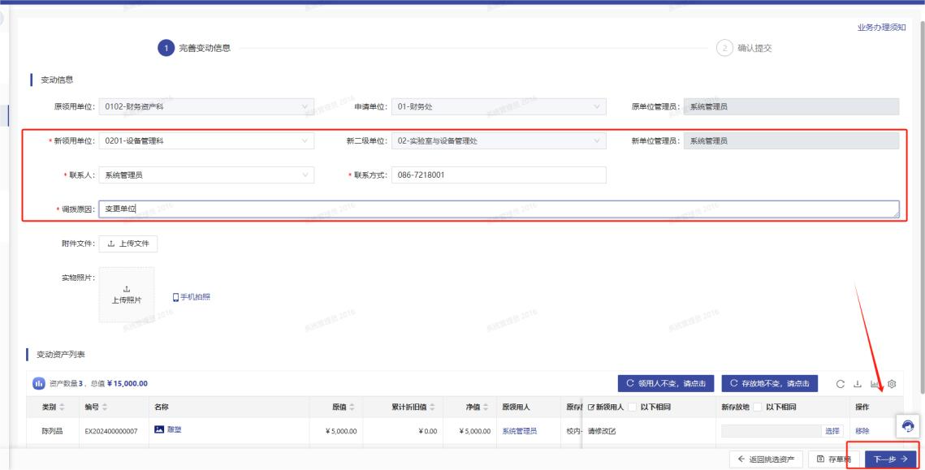
第四步：确认信息后，点击【提交变更申请】，如图所示：
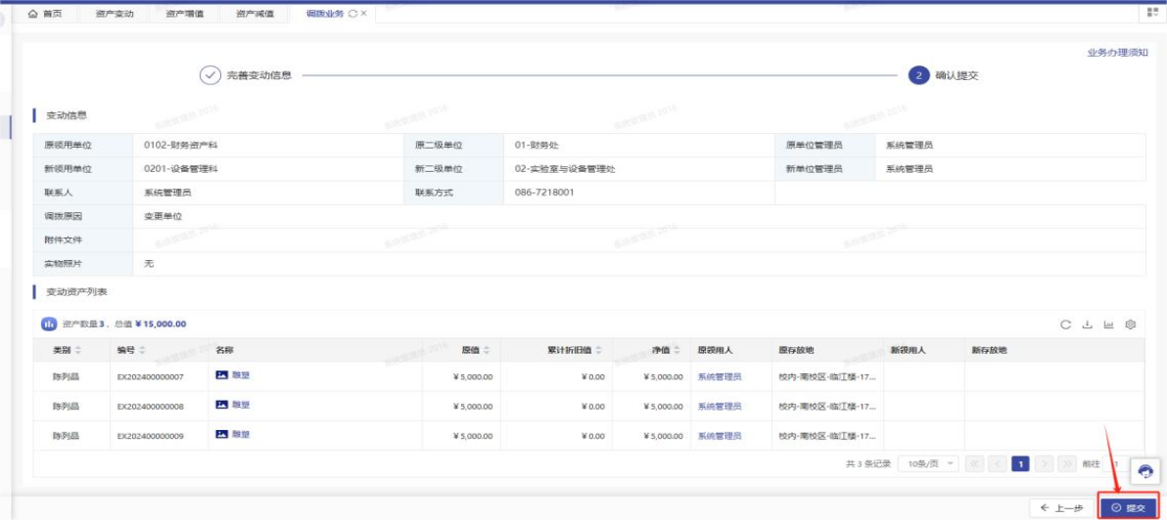

2.3.2.3 如何撤回资产调拨申请
提交申请后，新信息有误，可点击【变动业务】-【办理中】，找到业务点击业务右侧“撤回”按钮将业务撤回，如图所示；
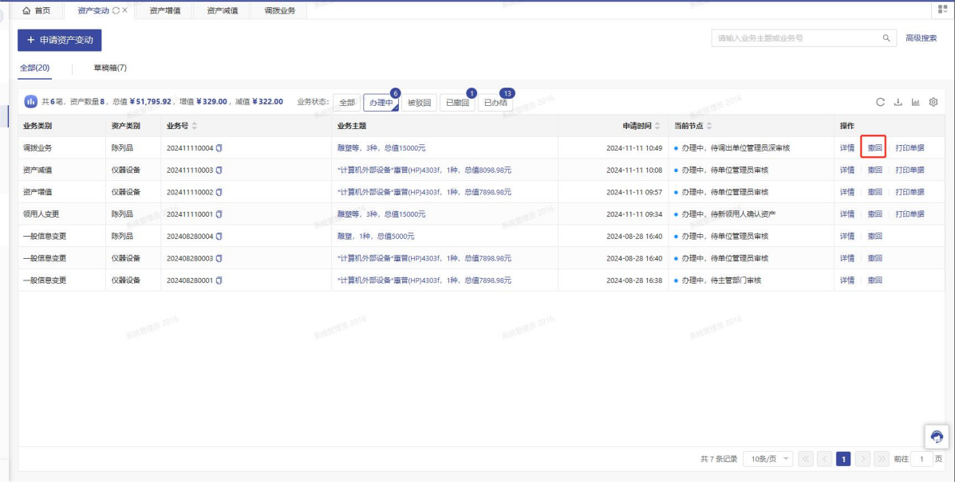

2.3.2.4 如何查看已提交的变动业务
在“个人业务”下，点击【变动业务】→【全部】，可查看到自己办理的业务，如图所示：
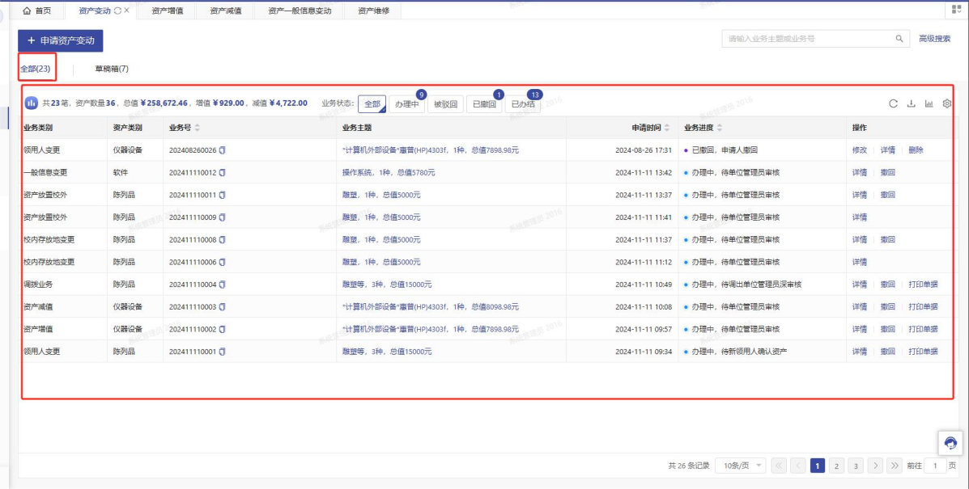
注意：
- 业务状态列查看业务的状态及流程节点。
- 提交业务后，发现信息填写有误,点击“操作栏”下的【撤回】，撤回后，可对该业务进行修改并重新提交，若没有“撤回”按钮可点击业务主题进入查看当前节点审核人，联系审核人驳回业务。

2.3.2.5 如何查看未提交的变动业务
在“个人业务”下，点击【变动业务】→【草稿箱】，可查看到自己暂存的业务，如图所示：
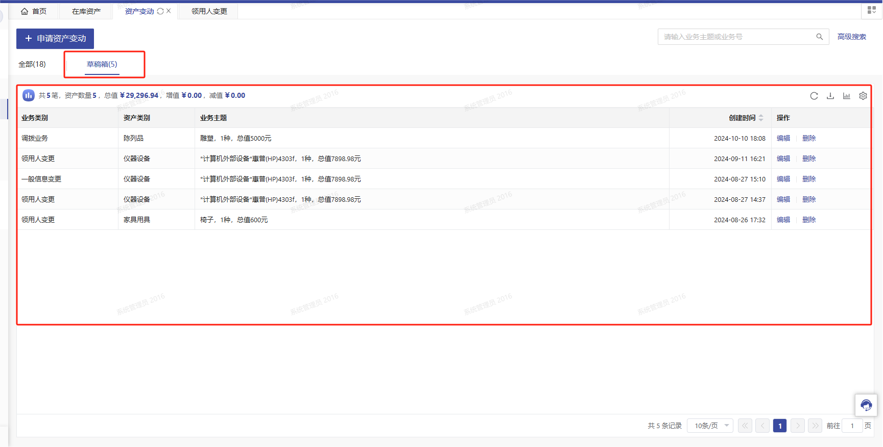

2.3.3 资产一般信息变动

2.3.3.1 业务流程简述
变更领用人业务：
一般信息变更业务主要针对资产的基本信息进行调整
一次只能提交同一个单位下，同一类型资产，可以提交多台、件设备。
业务流程：
- 教师提交变更申请；
- 单位资产管理员审核；
- 主管审核(随更改的信息不同流程不同)；
- 信息正式变更。

2.3.3.2 如何提交一般信息变更申请
第一步：教师依次点击【变动业务】→【申请办理业务】→【一般信息变更】，进入变更页面，如图所示：
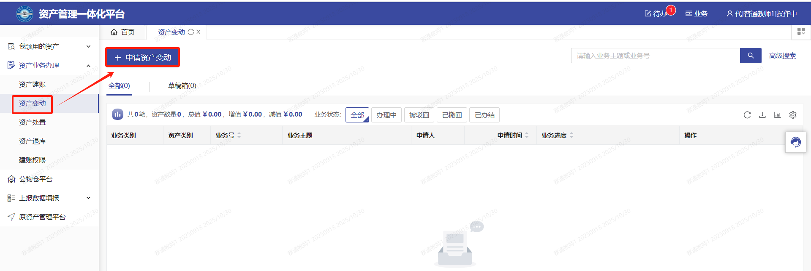

第二步：通过一定条件，如领用单位、资产编号等信息进行筛选，查找到需要办理变更业务的设备，点击资产信息最右边的图标选择该设备，页面右侧会实时显示出来已选设备的数量和价值信息，勾选完成后，点击【下一步】，如图所示：
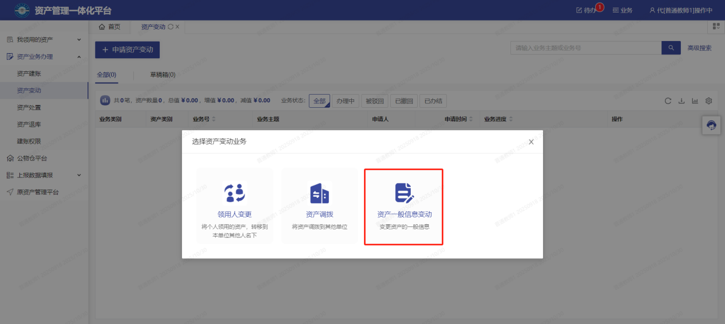
- 当资产正在办理其他业务时，不允许再办理当前业务
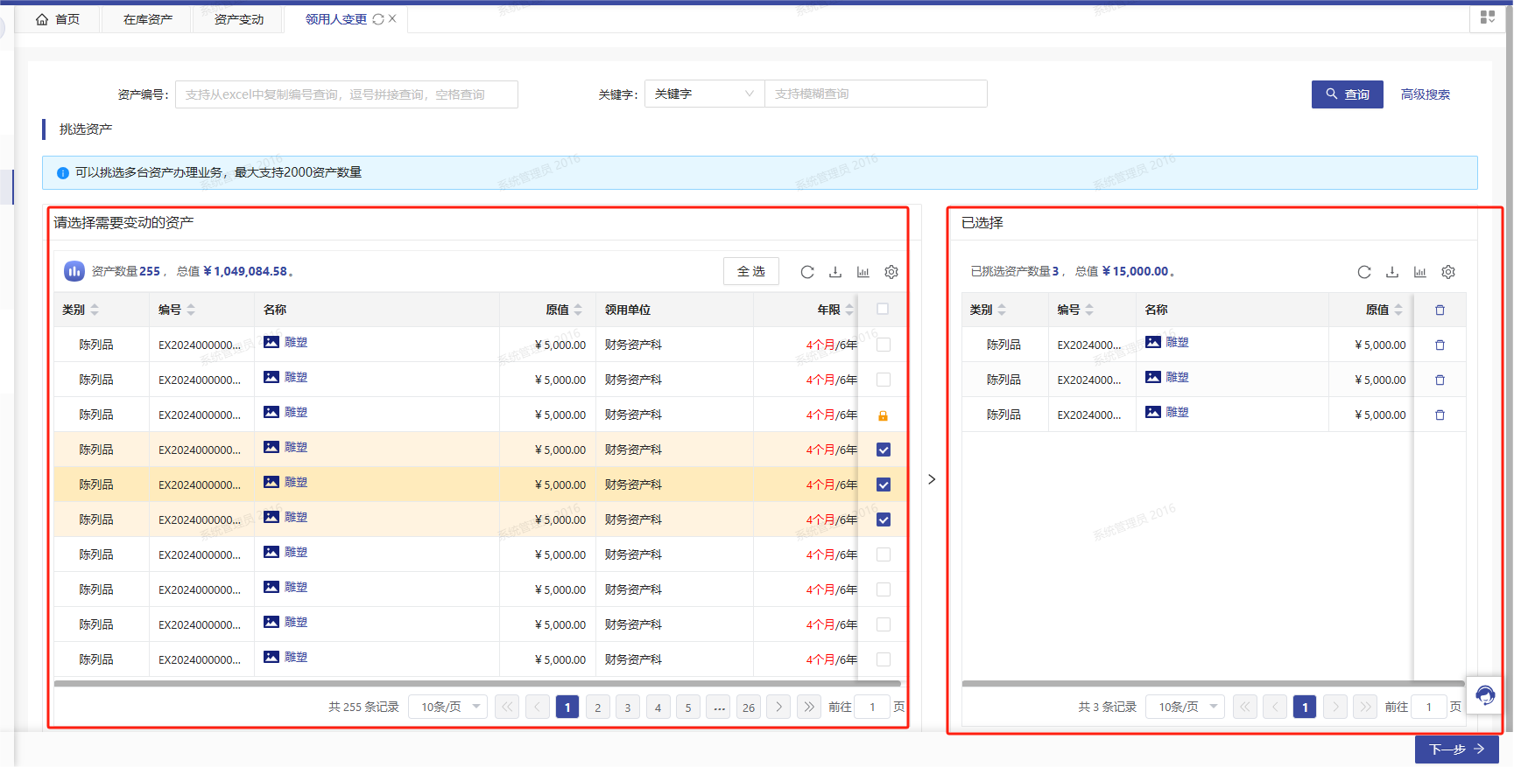
第三步：在业务信息填写页面，选择需要变更的内容，填写变更后的内容，如图所示：
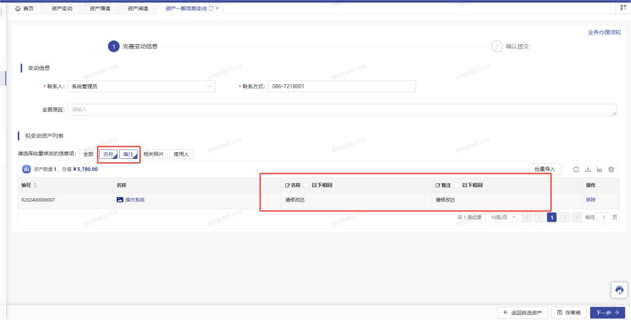
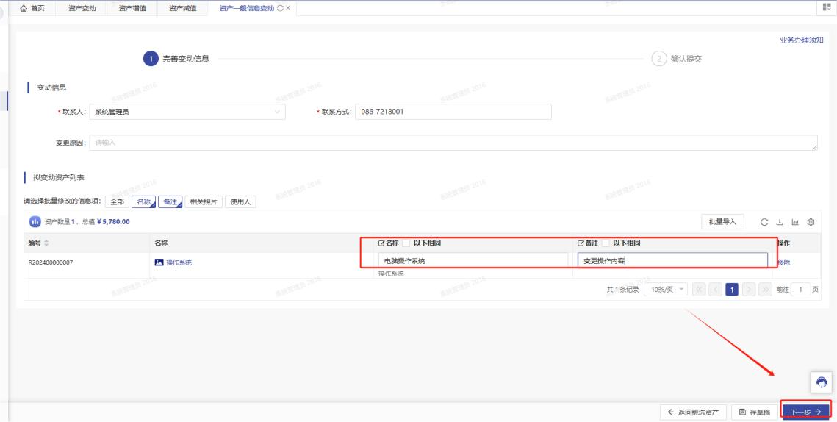
第四步：确认信息后，点击【提交变更申请】，如图所示：
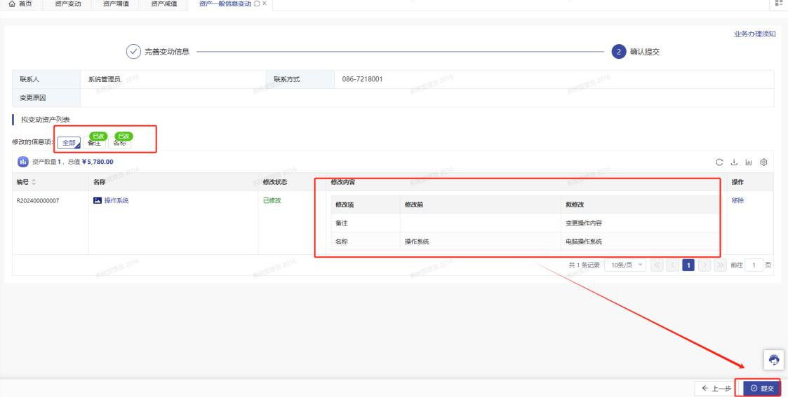

2.3.7.3 如何撤回一般信息变更申请
提交申请后，新信息有误，可点击【变动业务】-【办理中】，找到业务点击业务右侧“撤回”按钮将业务撤回，如图所示；
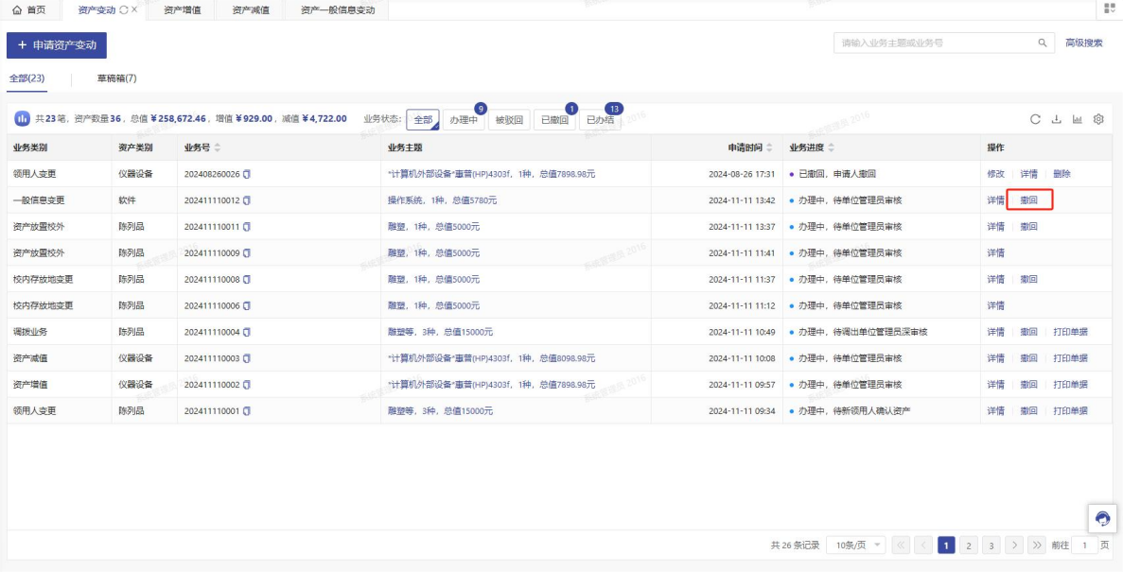

2.3.3.4 如何查看已提交的变动业务
在“个人业务”下，点击【变动业务】→【全部】，可查看到自己办理的业务，如图所示：
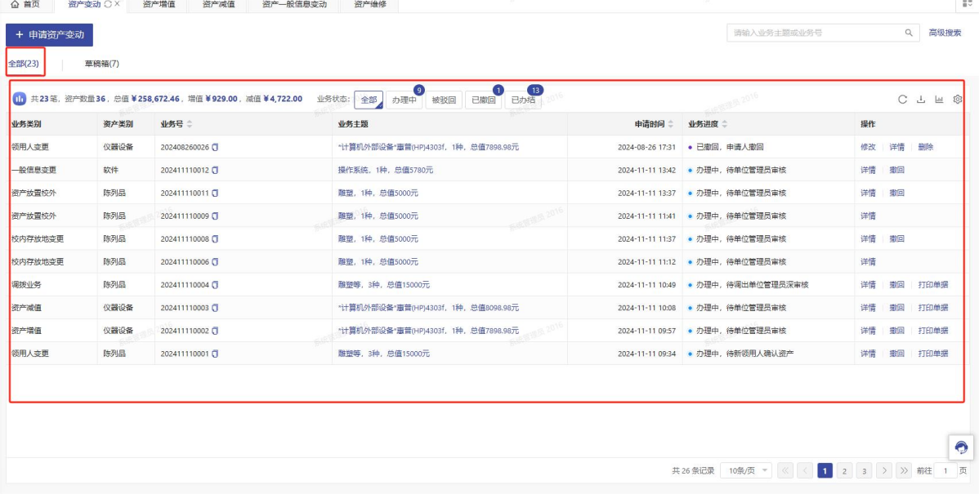
注意：
- 业务状态列查看业务的状态及流程节点。
- 提交业务后，发现信息填写有误,点击“操作栏”下的【撤回】，撤回后，可对该业务进行修改并重新提交，若没有“撤回”按钮可点击业务主题进入查看当前节点审核人，联系审核人驳回业务。

2.3.3.5 如何查看未提交的变动业务
在“个人业务”下，点击【变动业务】→【草稿箱】，可查看到自己暂存的业务，如图所示：
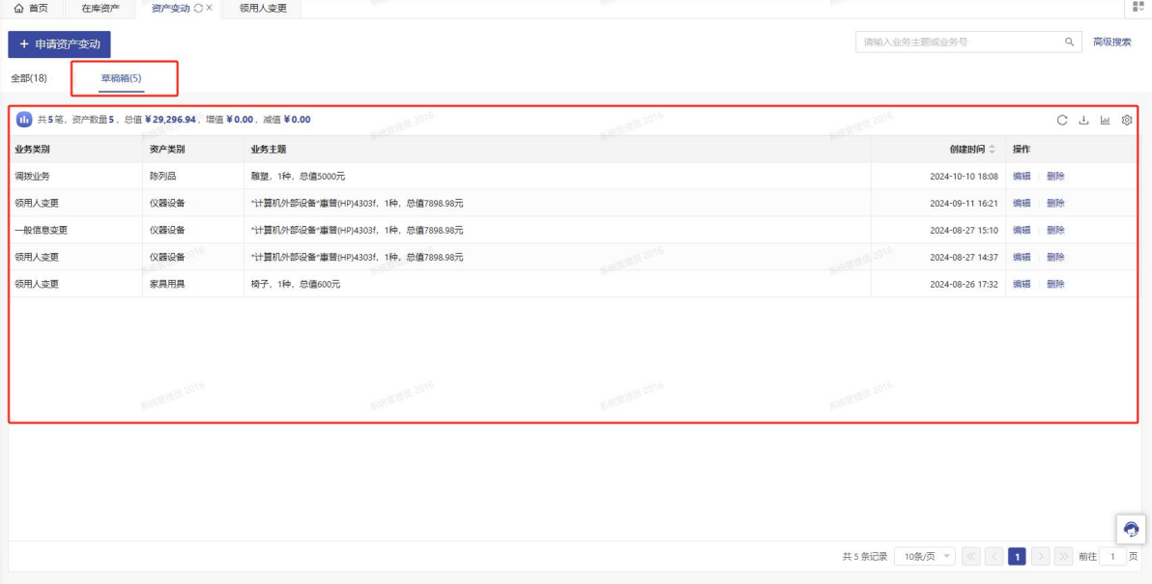

2.4资产处置

2.4.1 资产报废

2.4.1.1 业务简述
- 报废业务是指已达使用年限且无法使用，或因技术原因确需淘汰或不具备维修价值的资产可申请报废，固定资产报废需回收资产实物残体；
- 资产一般需要校验最低使用年限，未达最低使用年限的一律不允许报废；

2.4.1.2 业务流程
- 申请人发起资产报废申请；
- 电子类设备公示5天（公示期间进入公务仓展示）；
- 申请人上传《大型仪器设备鉴定表》（单价十万以上设备上传此表）；
- 单位管理员审核审核；
- 单位分管领导审核；
- 国有资产管理处审核；
- 国有资产管理处复审；
- 资产进入处置汇总下账流程；
- 国有资产管理处提交处置批次下账；
- 资产下账；

2.4.1.3 如何发起报废申请
第一步：登录平台后，依次点击【资产业务办理】-【资产处置】→【申请资产处置】→【报废】，开始办理报废业务，如图所示：
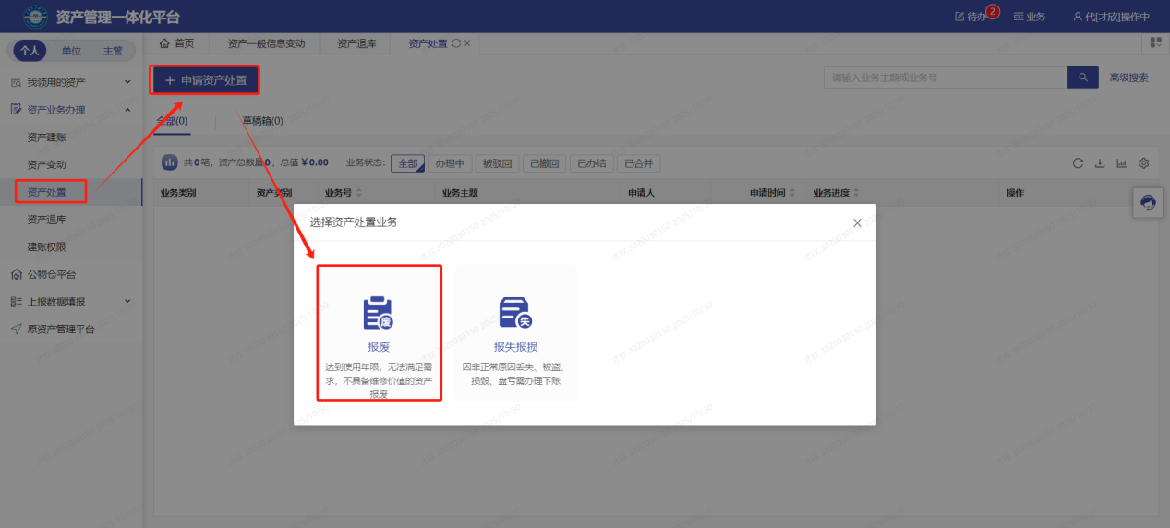
第二步：通过一定查询条件，如资产编号、名称等信息进行筛选，查找需要办理报废的资产，点击该资产进行选择，已经选择的资产在页面右侧显示，选择完成后，点击【下一步】，如图所示：
- 当资产正在办理其他业务时，不允许再办理当前业务
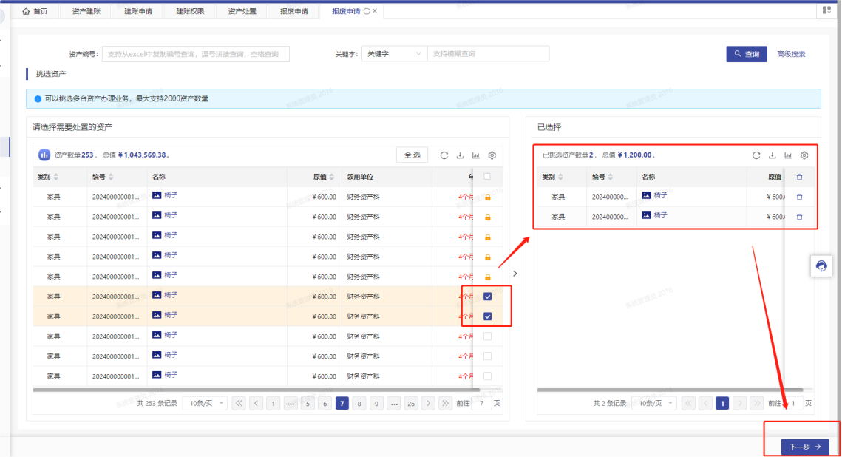
第三步：填写报废信息、回收信息，选择报废原因，点击【下一步】，如图所示：
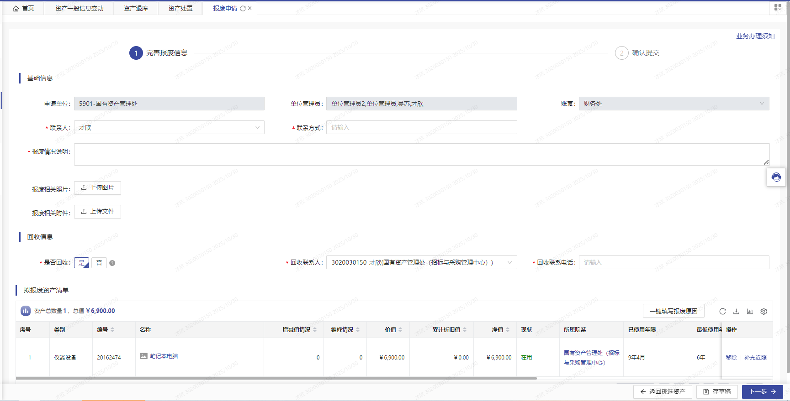
- 填写说明：
- 带 * 的项为必须填写项！
- 是否回收：固定资产报废均需回收资产实物，若有特殊原因不回收的请选“否”，并选择【不回收原因】。
- 报废原因：可单个填写，也可点击【一键填写报废原因】进行批量填写。
- 如需取消资产报废，请点击【移除】
第四步：最终确认所有填写内容，点击【提交】等待审核；若需修改信息，点击【上一步】返回修改信息。
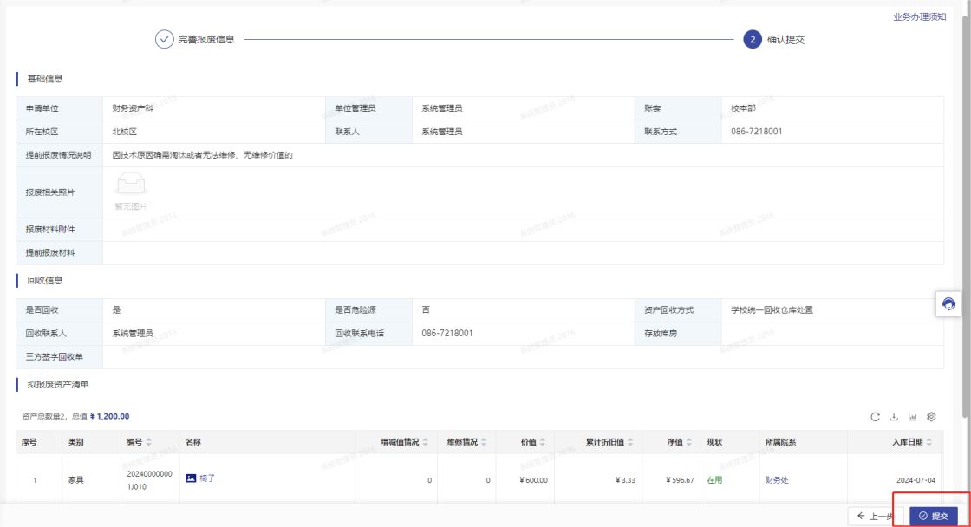

2.4.1.4 如何查看报废业务
点击【资产业务办理】-【资产处置】-【全部】，可查看个人提交的所有处置业务，可点击【高级搜索】，快捷查询【业务类别】找到个人办理的所有报废业务，如图所示：
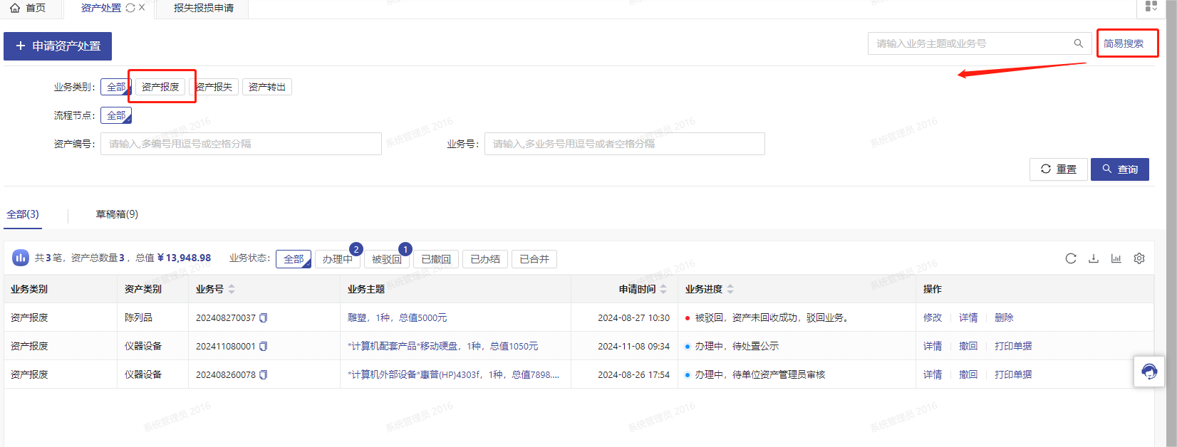

2.4.1.5 如何撤回报废申请
点击【资产业务办理】-【资产处置】-【全部】，找到要撤回的业务点击【撤回】，如图所示：
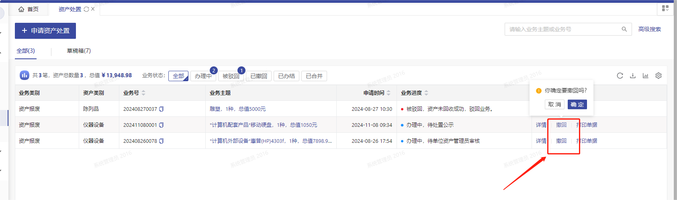

2.4.1.6 如何打印相关单据
点击【资产业务办理】-【资产处置】-【全部】，找到要打印单据的报废业务，点击【打印单据】，如图所示：
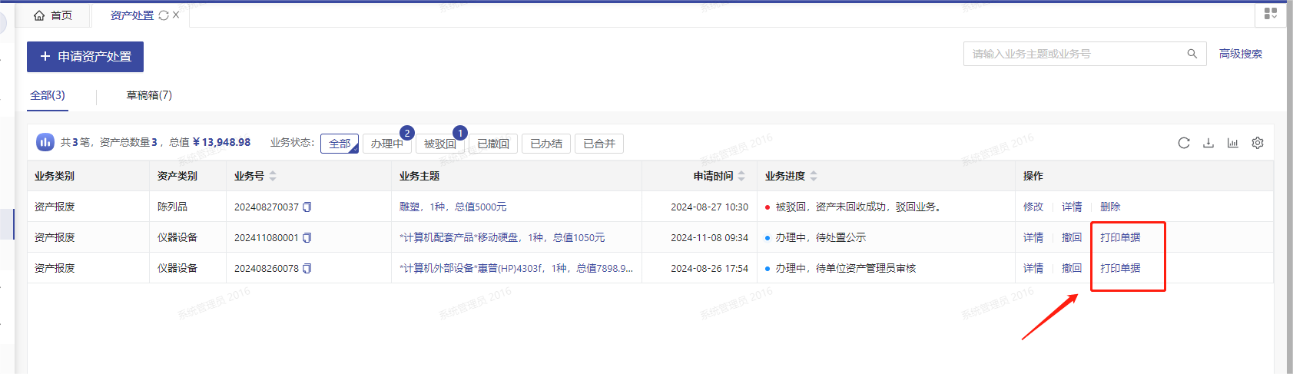

2.5公物仓

2.5.1业务简述
- 资产领用人针对个人名下闲置资产进行发布，由资产所在单位分管领导审核后，资产转入公物仓平台，可供校内其他老师进行调剂申请。
- 申请人可以发布资产调剂需求，调剂需求信息将在公物仓首页进行展示。

2.5.2界面说明
- 根据主要功能和布局设计，可以把整个界面大致分成资产快捷查询区，业务办理区、可调剂资产查看区，如图：
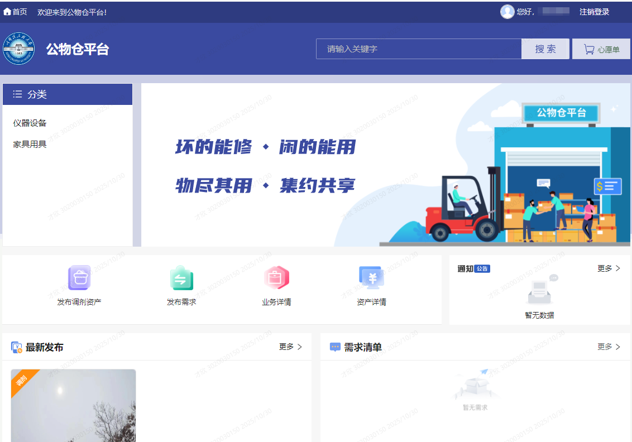

2.5.3资产查询区
- 为了更能精装查询找到所需的资产，可进行资产查询。公物仓首页上方输入资产关键字查询资产，如图：
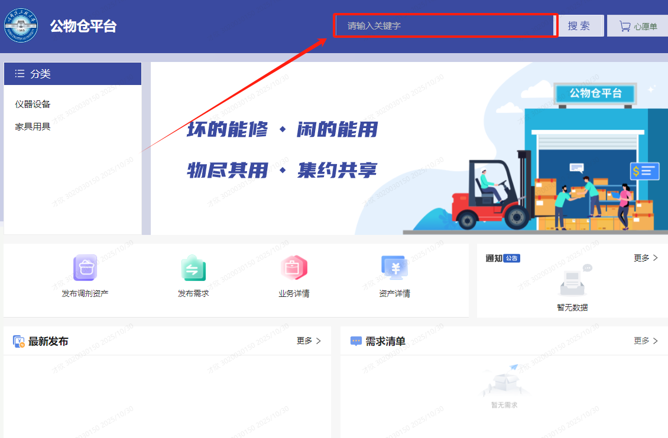
- 可通过进行分类查询查询可调剂的资产，如图：
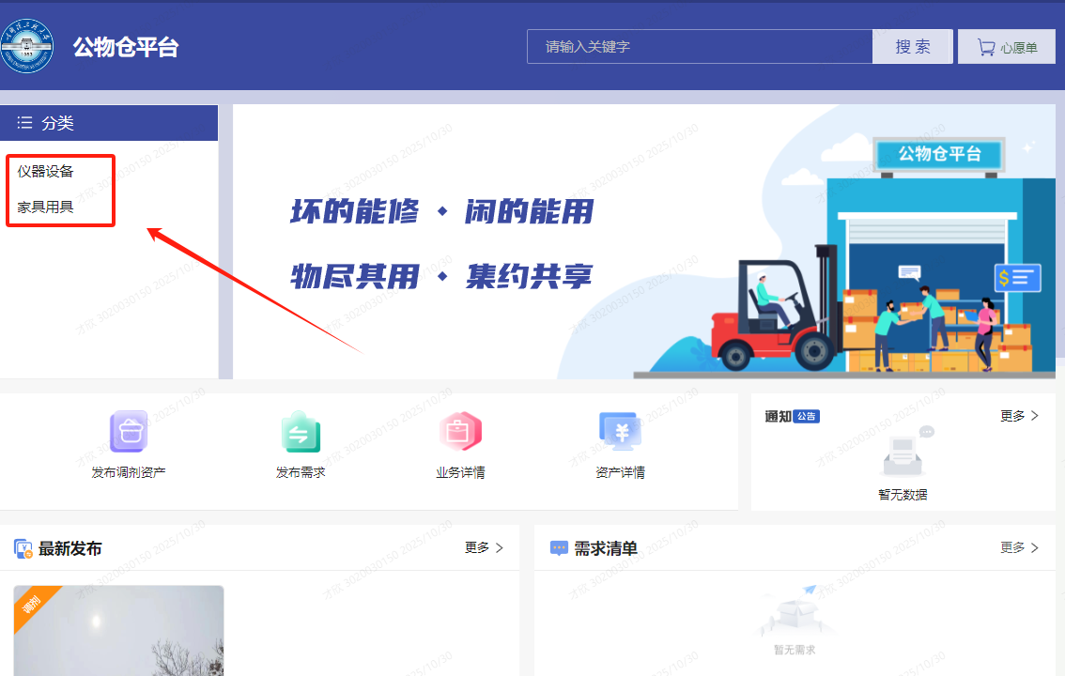

2.5.4业务办理区
- 业务办理区，办理资产业务、查看业务进度以及查询自己名下的资产。分别是【发布闲置资产】、【发布调剂需求】、【我的业务】、【我的资产】：
- 点击【发布调剂资产】选择自己名下的闲置资产进行发布资产到公物仓中。
- 点击【发布需求】填写自己需调剂的资产进行描述提交发布需求，在公物仓的需求清单模块内展示。
- 点击【业务详情】查看我办理的业务情况。
- 点击【资产资产】查看历史调剂的资产以及发布的资产并进行处理。
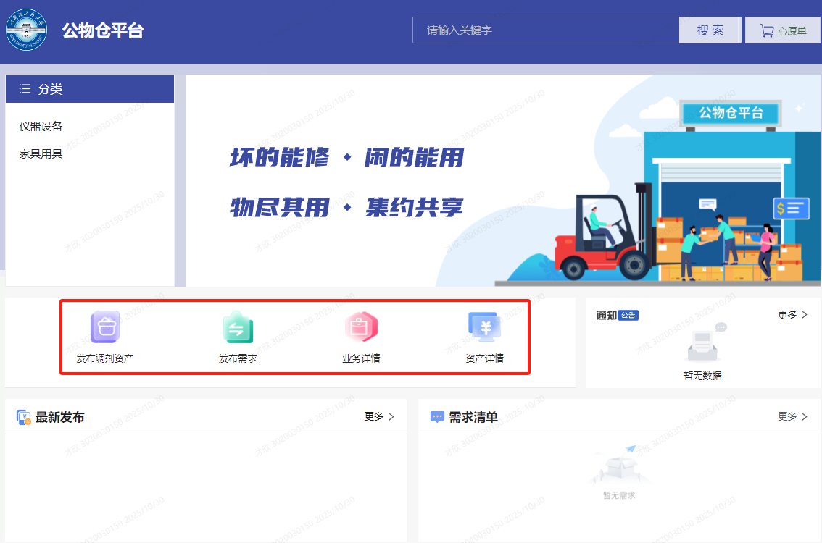

2.5.5如何发起调剂申请
第一步：登录平台后，依次点击【公物仓平台】-【发布调剂资产】，开始办理退库业务，如图所示：
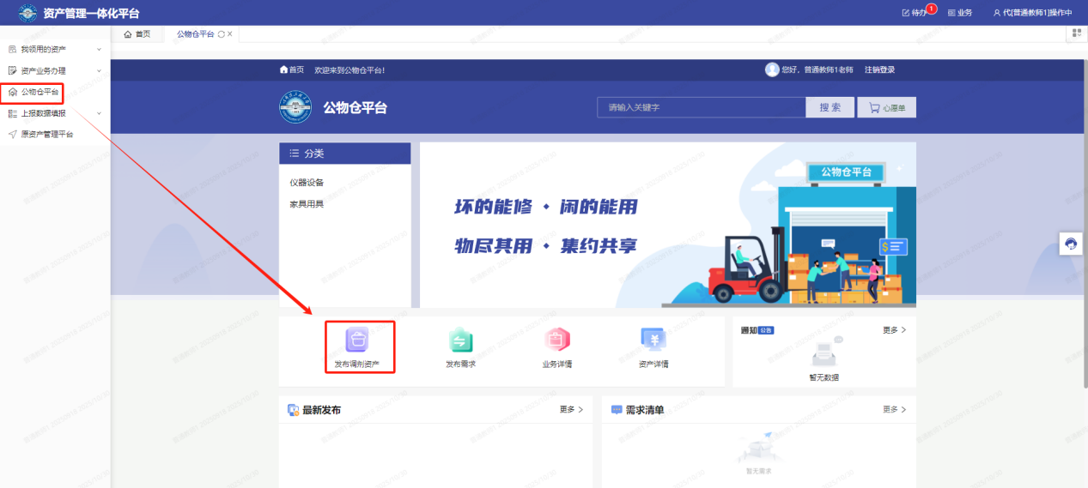
第二步：通过一定查询条件，如资产编号、名称等信息进行筛选，查找需要办理调剂的资产，点击该资产进行选择如图所示：
- 当资产正在办理其他业务时，不允许再办理当前业务
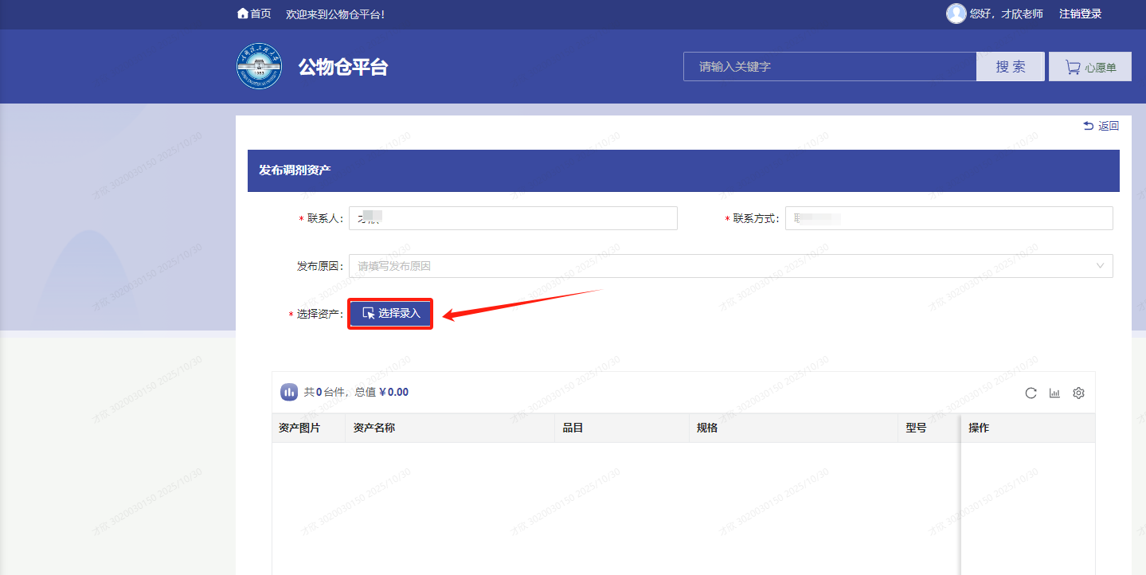
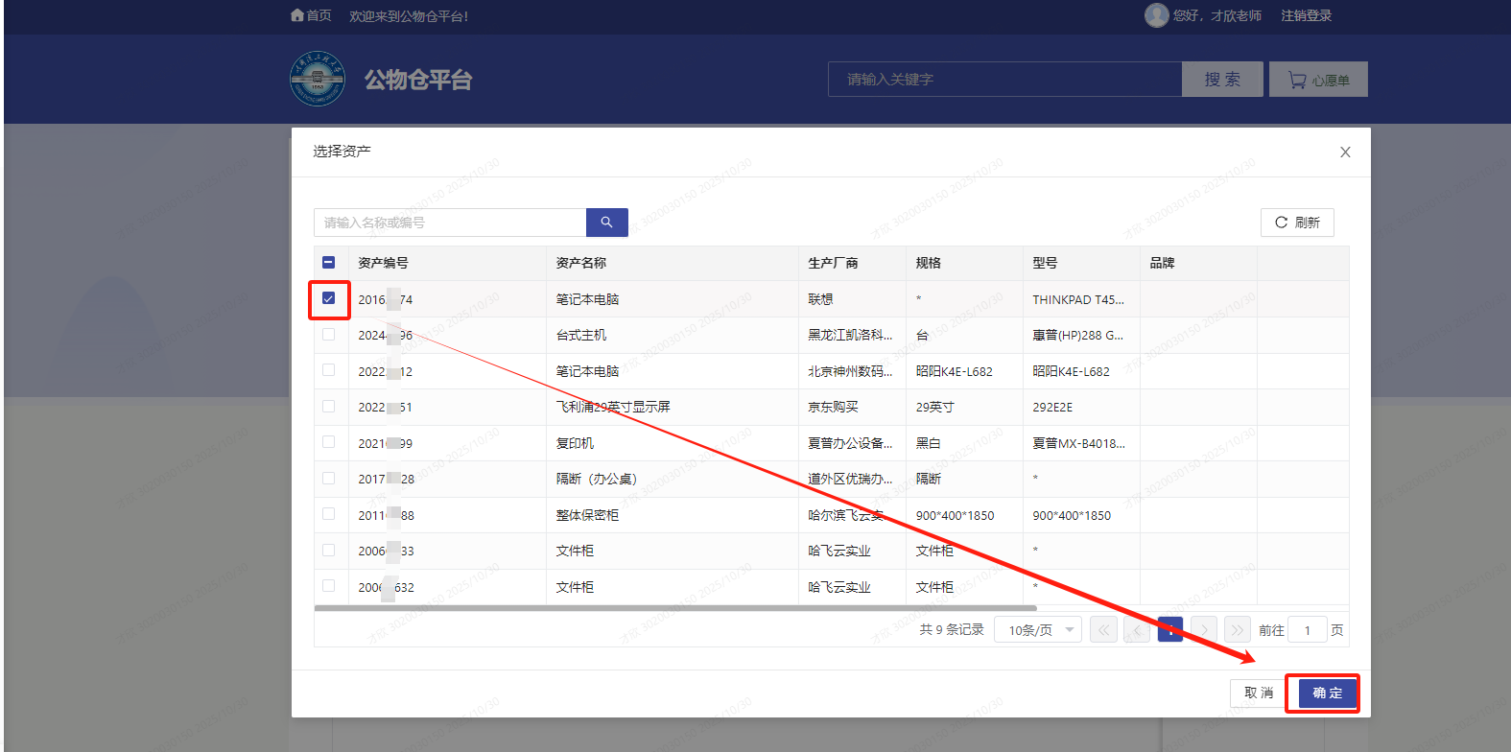
第三步：点击完善资产系统，填写业务信息，填写完成点击【确定】，如图所示：
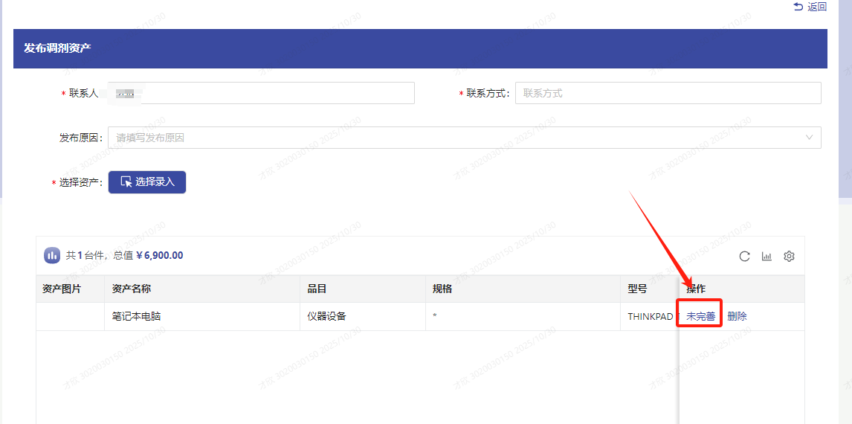
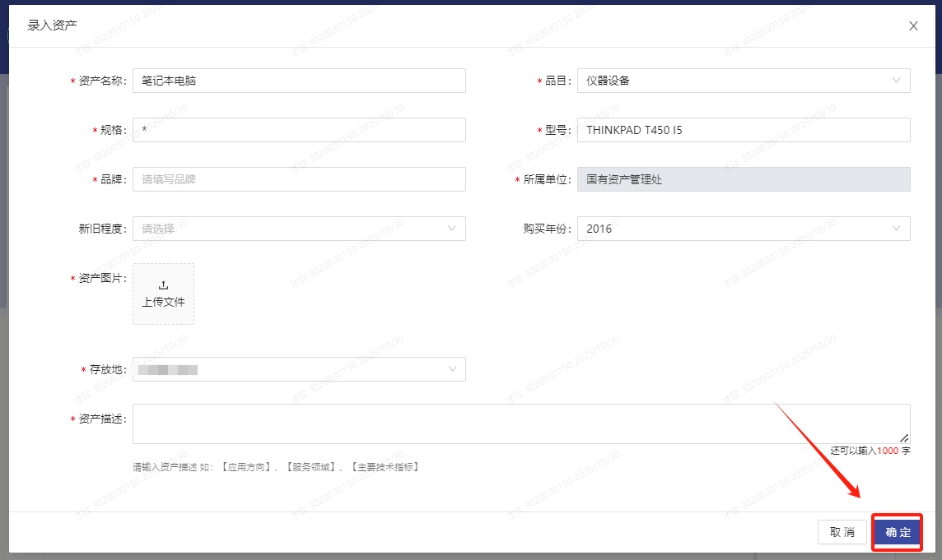
- 填写说明：
带 * 的项为必须填写项！
第四步：最终确认所有填写内容，点击【提交】等待审核；
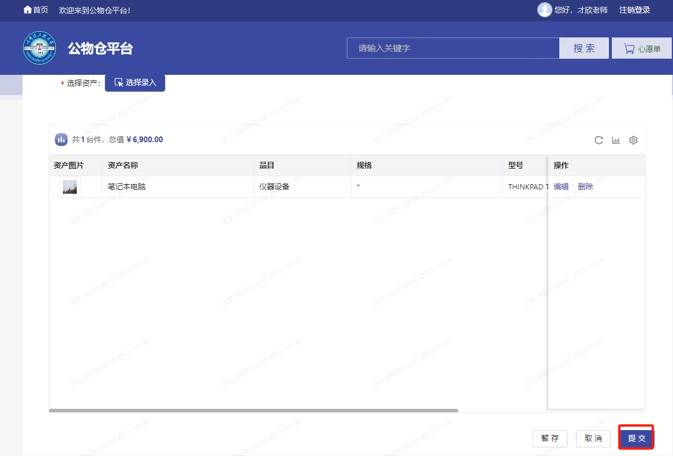
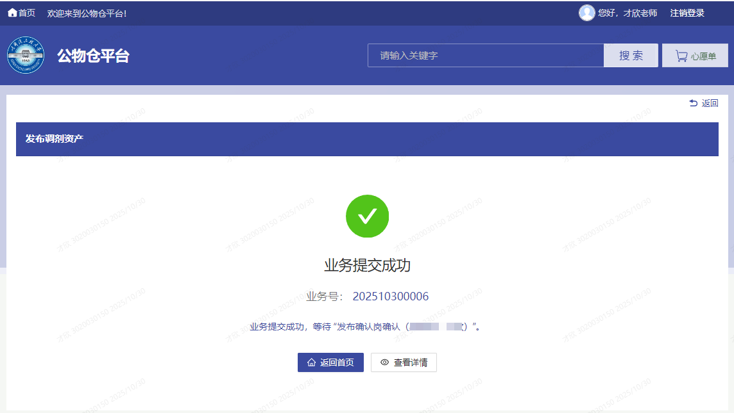

2.5.6如何查看入仓业务
点击【业务详情】-【资产入仓业务】-【全部】，可查看个人提交的所有入仓业务，可在此处找到个人办理的所有调剂相关业务，如图所示：
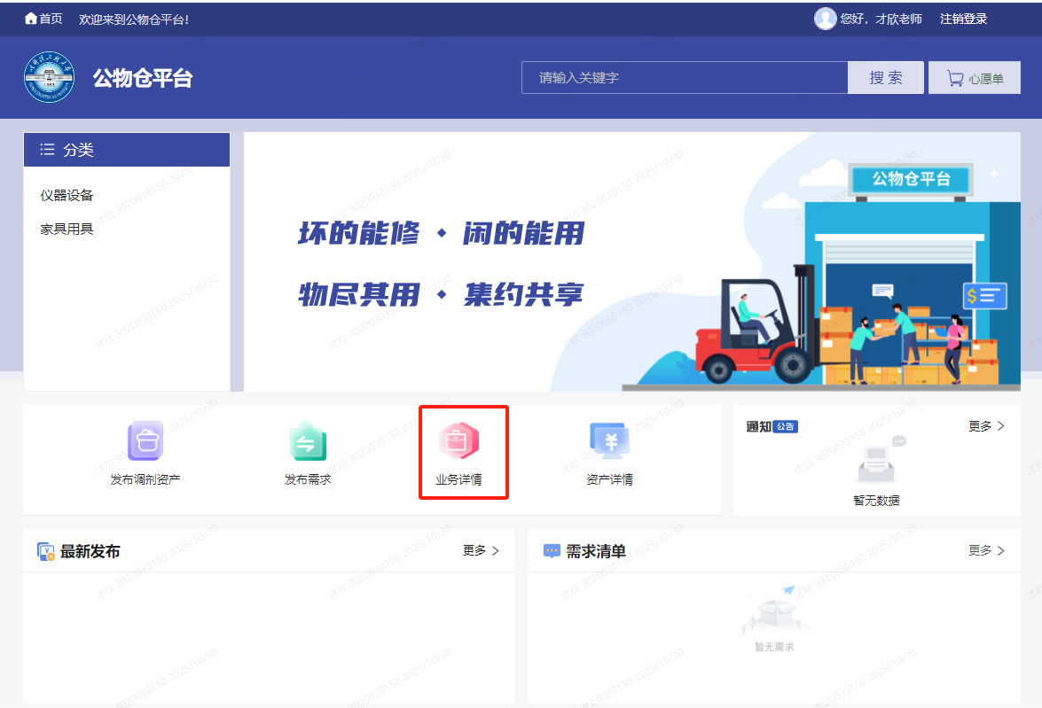
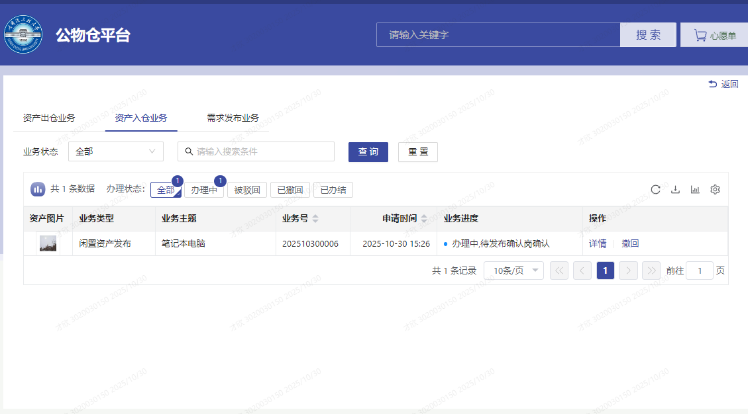

2.5.7如何进行资产调剂
点击【公物仓平台】选择想要调剂的资产：
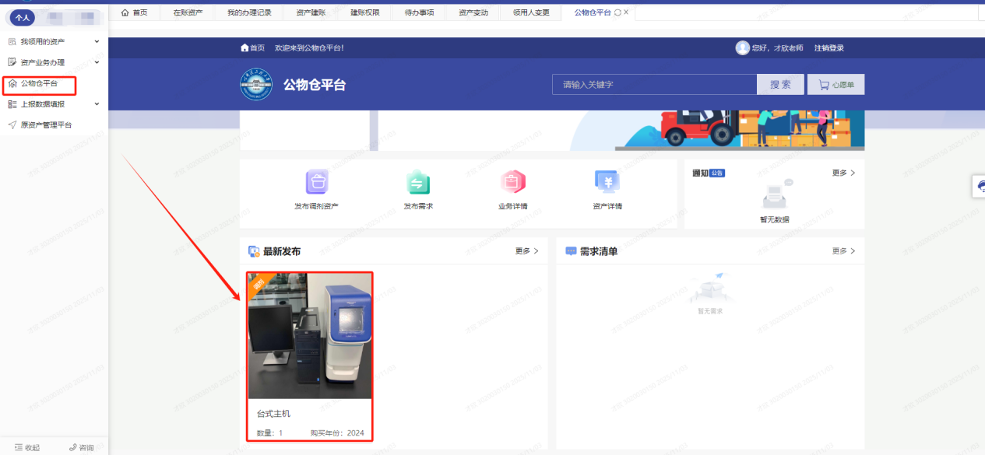
点击立即调剂：
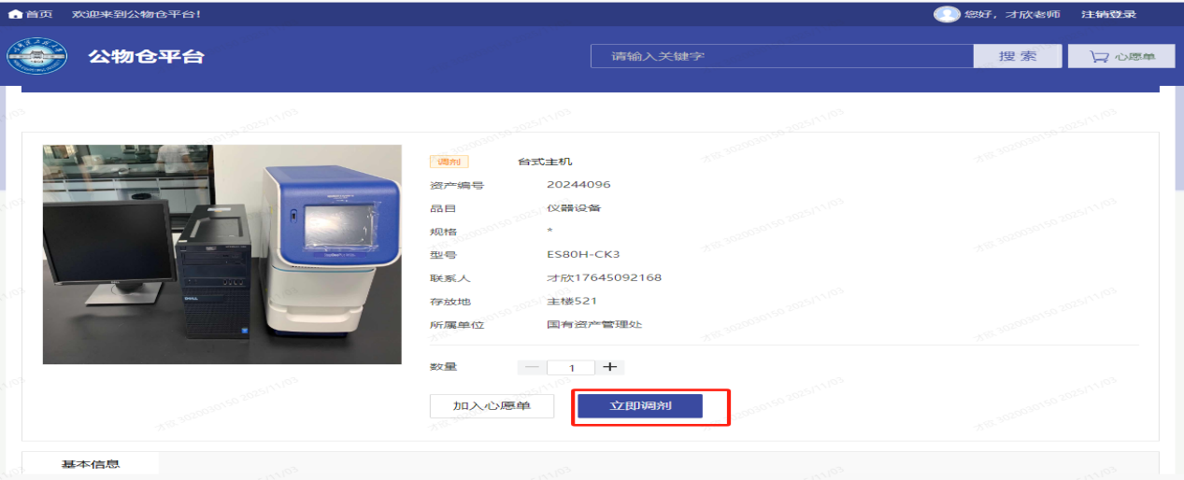
填写相关信息后，点击确定提交：
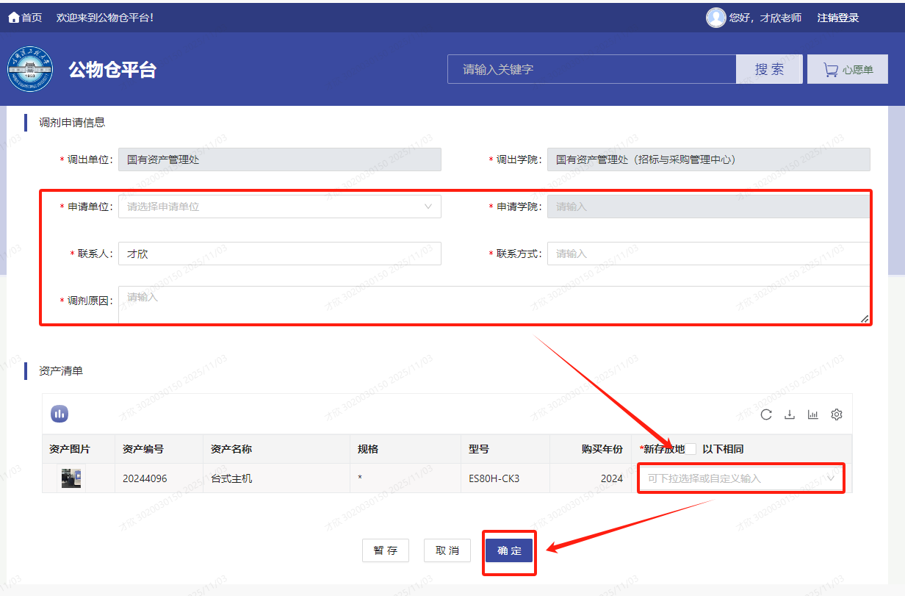
待单位管理员等相关审核人员审核后，资产进入到个人名下
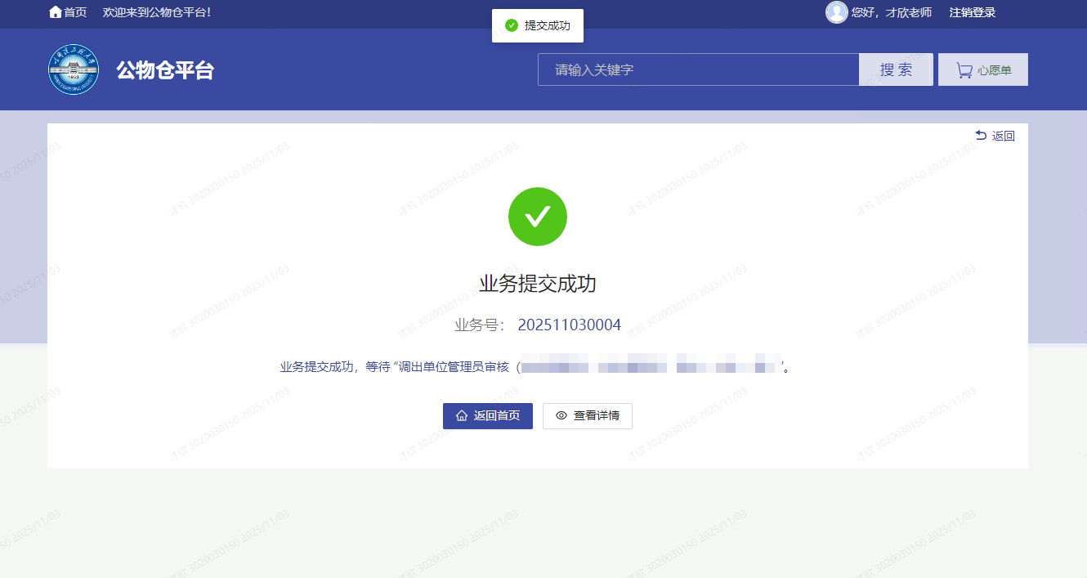

2.5.8如何撤回调剂业务
点击【业务详情】-【资产入仓业务】，找到要撤回的业务点击【撤回】，如图所示：
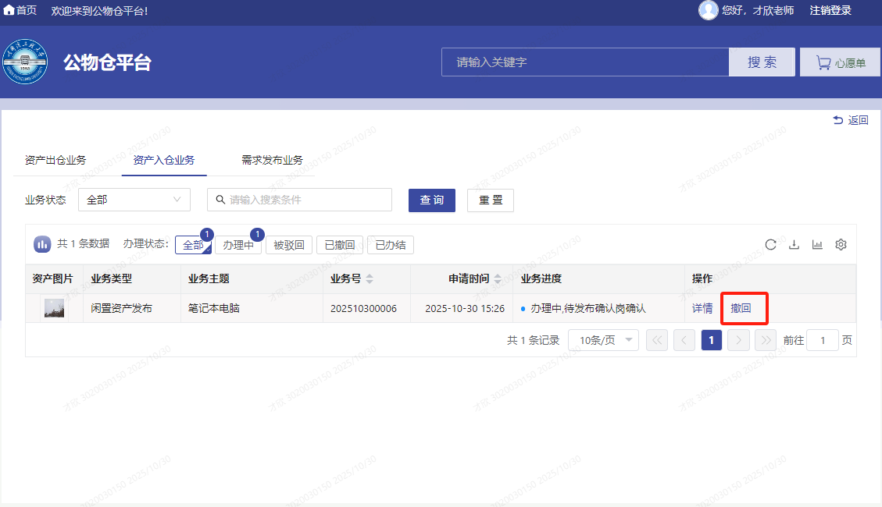
如果已发布成功需要下架，请点击【资产详情】-【资产入仓业务】，找到要撤回业务，点击下架，待审核成功后，资产下架成功。
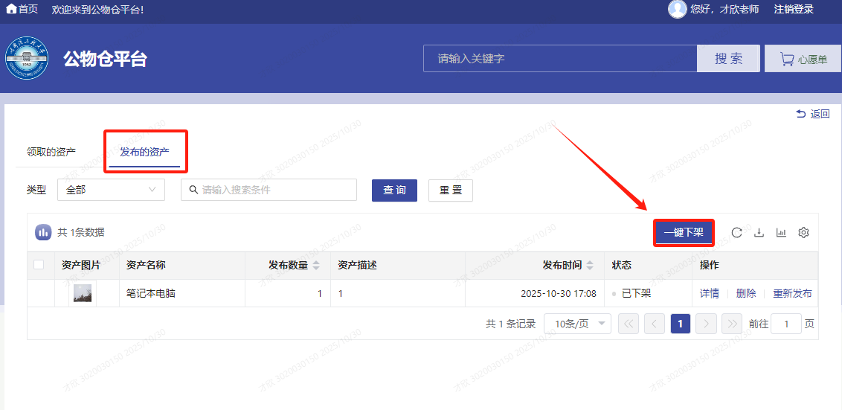

2.5.9如何发布需求
点击【发布需求】，如图所示：
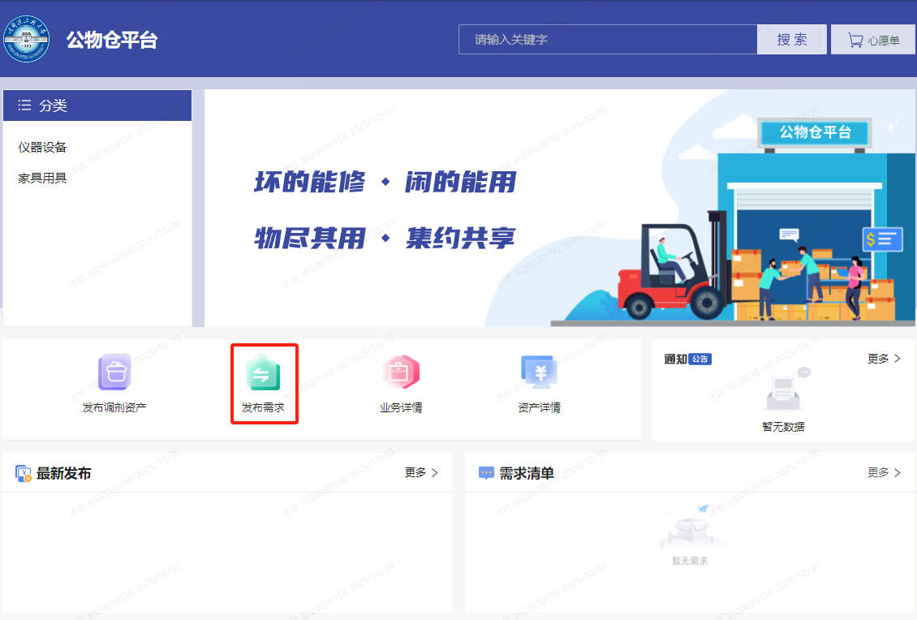
填写相关【需求信息】，点击【提交】，如图所示：
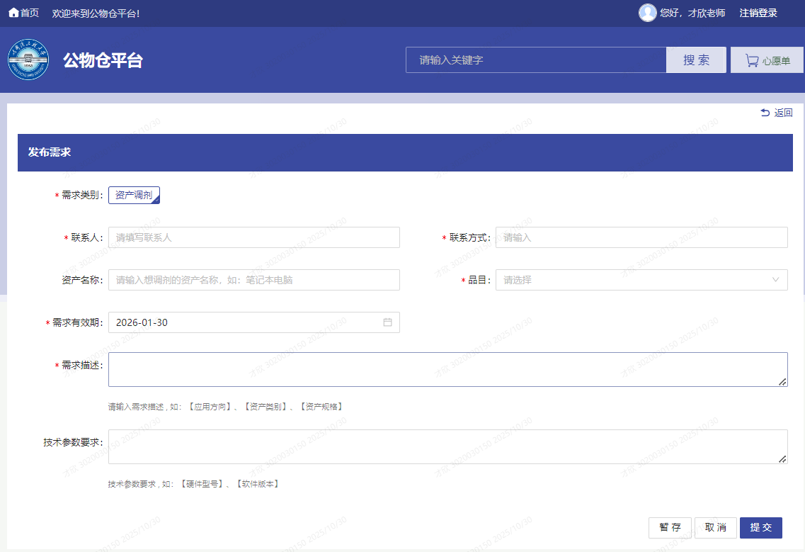
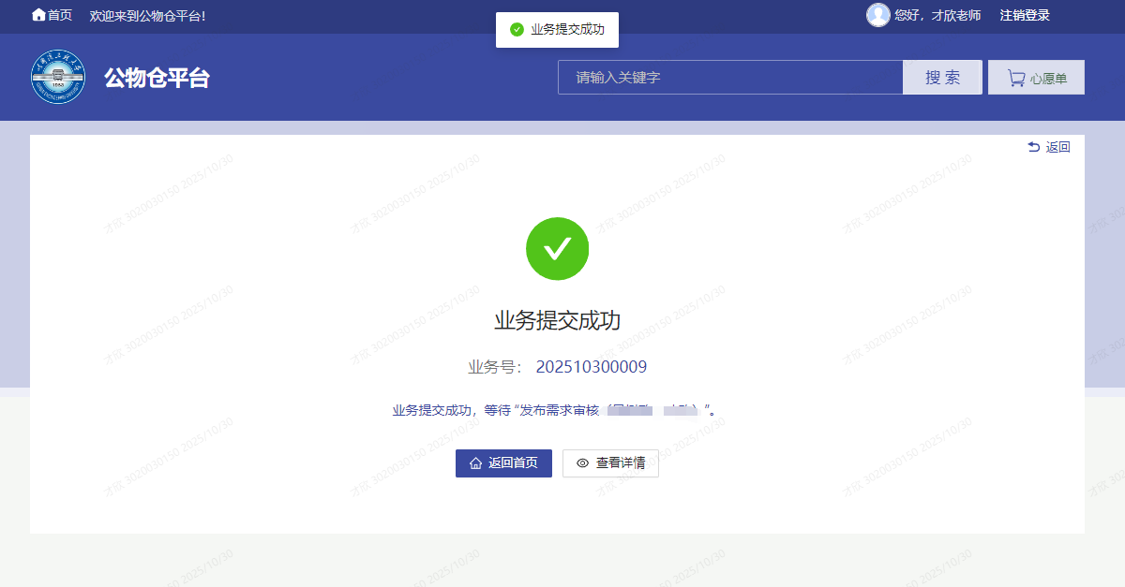
待管理员审核成功后，需求发布成功，可在公物仓首页进行查看。
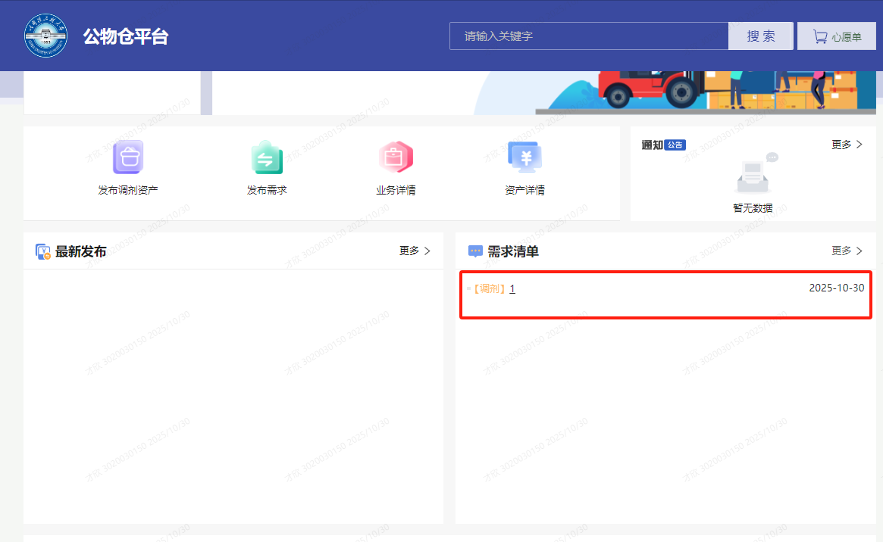

2.5.10如何撤回需求
点击【业务详情】，如图所示：
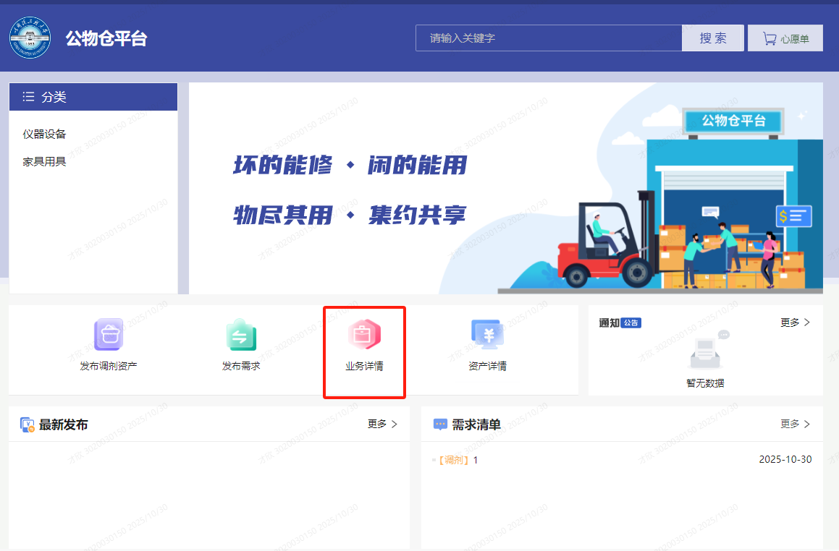
点击【标记失效】，如图所示：
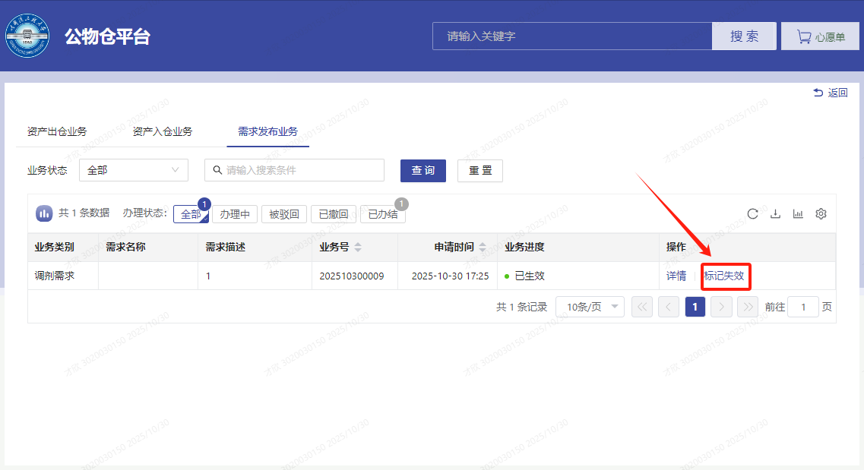
已失效：
